НАЦІОНАЛЬНИЙ ТЕХНІЧНИЙ УНІВЕРСИТЕТ УКРАЇНИ
«КИЇВСЬКИЙ ПОЛІТЕХНІЧНИЙ ІНСТИТУТ
імені ІГОРЯ СІКОРСЬКОГО»

Факультет електроенерготехніки та автоматики
(повне найменування інституту, факультету)
Кафедра автоматизації електромеханічних систем та електроприводу
(повна назва кафедри)

«До захисту допущено»
Завідувач кафедри
_________ Сергій КОВБАСА
^{(підпис)}
“___”_____________20__ р.

Дипломний проект
на здобуття ступеня бакалавра
за освітньо-професійною програмою «Електромеханічні системи автоматизації, електропривод та електромобільність»
спеціальності 141 «Електроенергетика, електротехніка та електромеханіка»
^{(код і назва)}
на тему: «Лабораторна установка для дослідження елементів та датчиків систем автоматизації»______
Виконав: студент _IV_ курсу, групи __ ЕП-01___
^{(шифр групи)}
Яременко Олексій Сергійович______________
^{(прізвище, ім’я, по батькові)} ^{(підпис)}
Керівник доцент, к.т.н. Пушкар Микола Васильович ____________
Рецензент доцент, к.т.н. Баженов Володимир Андрійович ____________

Засвідчую, що у цьому дипломному проекті немає запозичень з праць інших авторів без відповідних посилань.
Студент _____________
^{(підпис)}

Київ – 2024 р.

Пояснювальна записка
до дипломного проекту

на тему: «Лабораторна установка для дослідження елементів та датчиків систем автоматизації»

Київ – 2024 р.

Національний технічний університет України
«Київський політехнічний інститут імені Ігоря Сікорського»

Факультет електроенерготехніки та автоматики
^{(повна назва)}
Кафедра автоматизації електромеханічних систем та електроприводу
^{(повна назва)}
Рівень вищої освіти – перший (бакалаврський)
Спеціальність – 141 Електроенергетика, електротехніка та електромеханіка
^{(код і назва)}
Освітньо-професійна програма – Електромеханічні системи автоматизації, електропривод та електромобільність

ЗАТВЕРДЖУЮ
Завідувач кафедри
_________ Сергій КОВБАСА
^{(підпис)}
«___»_____________20__ р.

ЗАВДАННЯ
на дипломний проект студенту
_________Яременко Олексій Сергійович__________
^{(прізвище, ім’я, по батькові)}
1. Тема проекту___«Лабораторна установка для дослідження елементів та датчиків систем автоматизації»,
,керівник проекту к.т.н, доцент Пушкар Микола Васильович
затверджені наказом по університету від «___»_________ 20__ р. №_____
2. Термін подання студентом проекту ___
3. Вихідні дані до проекту: Arduino mega 2560, KY-015, KY-037, DAT 141, KY-006, KY-003, KY-008, KY-022, світлодіоди, WPH02 Japanparts, реле, блок живлення.
4. Зміст пояснювальної записки: 1.Вибір та аналіз датчиків для стенду 2.Проектування схеми підключення датчиків до Arduino 3.Програмування Arduino для збору даних з датчиків 4.Тестування та калібрування датчиків 5.Створення інтерфейсу користувача для відображення даних з датчиків 6.Підготовка документації та методичних рекомендацій для використання стенду__________________
5. Перелік графічного матеріалу (із зазначенням обов’язкових креслеників, плакатів, презентацій тощо)

6. Консультанти розділів проекту*
Розділ | Прізвище, ініціали та посада  консультанта | Підпис, дата
Розділ | Прізвище, ініціали та посада  консультанта | завдання видав | завдання прийняв

7. Дата видачі завдання____________________________________
Календарний план
№ з/п | Назва етапів виконання  дипломного проекту | Термін виконання  етапів проекту | Примітка
1 | Вибір та аналіз датчиків для стенду. | 10.04.2024
2 | Проектування схеми підключення датчиків до Arduino . | 24.04.2024
3 | Програмування Arduino для збору даних з датчиків. | 01.05.2024
4 | Тестування та калібрування датчиків. | 10.05.2024
5 | Створення інтерфейсу користувача для відображення даних з датчиків | 15.05.2024
6 | Дослідження статичних та динамічних режимів роботи електромеханічної системи ліфтової підйомної установки. | 22.05.2024
7 | Аналіз результатів досліджень. Висновки по роботі. Оформлення роботи. | 05.06.2024

Студент |  |  |  | Олексій ЯРЕМЕНКО
 | (підпис)
Керівник дипломного проєкту |  |  |  | Микола ПУШКАР
 |  | (підпис)

РЕФЕРАТ
Зм.
Арк.
№ докум.
Підпис
Дата
Арк.
6
141.ЕП0112.12.БР
Розроб.
Яременко О.С.
Перевір.
Пушкар М.В.
Реценз.

Н. Контр.
Печеник М. В.

Затверд.
Ковбаса С. М.
«Лабораторна установка для дослідження елементів та датчиків систем автоматизації»
Літ.
Аркушів
88
КПІ ім. Ігоря Сікорського
ФЕА, каф. АЕМС-ЕП
гр. ЕП-01
Дипломний проект містить: сторінок – 88, рисунків – 32, таблиць – 3 та графічну частину на 1 аркуша у форматі А1.
У дипломній роботі виконано аналітичний огляд мікроконтролерів і сенсорів, зокрема на платформі Arduino Mega 2560. Визначено та описано основні типи датчиків, їх характеристики та способи підключення. Для створення лабораторного стенду для сенсорних досліджень були підібрані найбільш оптимальні компоненти.
Розроблено програмне забезпечення для роботи з датчиками, включаючи датчики температури та вологості, мікрофонні датчики, датчики рівня рідини, датчики магнітного поля, лазерні модулі та ІЧ-приймачі. Записуються алгоритми контролю та збору даних з кожного датчика.
Були проведені експериментальні дослідження для оцінки точності та ефективності датчиків у різних умовах. Отримані дані проаналізовано, складено графіки, проведено порівняння з еталонними значеннями та виявлено можливі недоліки.
Запропоновано рекомендації щодо підвищення точності вимірювання та надійності датчика. Описано перспективи подальших досліджень та можливість практичного застосування розробленого лабораторного стенду.

ARDUINO MEGA 2560, СЕНСОРИ, ЛАБОРАТОРНИЙ СТЕНД, ПРОГРАМНЕ ЗАБЕЗПЕЧЕННЯ, ЕКСПЕРИМЕНТАЛЬНІ ДОСЛІДЖЕННЯ, АНАЛІЗ ДАНИХ, ОПТИМІЗАЦІЯ.

SUMMARY
letter.
№ of doc.
Sing.
Date
Page
7
141.ЕП0112.12.БР
Devel.
O.Yaremenko
Checked
M. Pushkar

N. Contr.
M. Pechenyk
.

Approved.
S. Kovbasa
«Laboratory installation for the study of elements and sensors of automation systems»
L.
Pages
88
NTUU “KPI them Igor Sikorsky”, FEPEA, dep. ESA-ED, ЕP-01
The diploma project contains: pages - 88, figures - 32, tables - 3 and a graphic part on 1 sheets in A1 format.
The diploma thesis carried out an analytical review of microcontrollers and sensors, in particular on the Arduino Mega 2560 platform. The main types of sensors, their characteristics and connection methods were defined and described. The most optimal components were selected to create a laboratory bench for sensor research.
Software has been developed to work with sensors, including temperature and humidity sensors, microphone sensors, liquid level sensors, magnetic field sensors, laser modules and IR receivers. Algorithms for control and data collection from each sensor are recorded.
Experimental studies were conducted to assess the accuracy and efficiency of sensors in various conditions. The obtained data were analyzed, graphs were drawn, comparisons were made with reference values, and possible shortcomings were identified.
Recommendations are offered to improve measurement accuracy and sensor reliability. Prospects for further research and the possibility of practical application of the developed laboratory stand are described.
ARDUINO MEGA 2560, SENSORS, LAB BENCH, SOFTWARE, EXPERIMENTAL STUDIES, DATA ANALYSIS, OPTIMIZATION.

ЗМІСТ

ЗМІСТ 8
Вступ 9
1. Аналітичний огляд 11
2. Розробка лабораторного стенду для дослідження датчиків 25
2.1 Вибір та обґрунтування мікроконтролера Arduino Mega 2560 R3 25
2.2 Огляд використаних датчиків 27
2.3 Виконавчі механізми 32
2.4 Додаткові компоненти 33
2.5 Опис схеми стенду 34
3. Програмне забезпечення для роботи зі стендом 36
3.1 Програмний код для дослідження №1. Датчика температури та вологості KY-015 + 4 світлодіода + вентилятор 36
3.3 Програмний код для дослідження №3. Датчик рівня рідини DAT141 + п'єзоелектричний зумер KY-006 + 4 світлодіода + насос 44
3.4 Програмний код для дослідження №4. Датчика магнітного поля KY-024 + 2 світлодіода 48
3.5 Програмний код для дослідження №5. Лазерного модуля KY-008 та ІЧ-приймача KY-022 50
4. Методичні вказівки для роботи зі стендом 53
5. Експериментальні дослідження сенсорів 62
5.1 Вступ 62
5.2 Експериментальні дослідження №1. Датчика температури та вологості KY-015 + 4 світлодіода + вентилятор 62
5.3 Експериментальні дослідження №2: Мікрофонний датчик KY-037 + 4 світлодіода 66
5.4 Експериментальні дослідження №3: Датчик рівня рідини DAT141 + п'єзоелектричний зумер KY-006 + 4 світлодіода + насос 69
5.5 Експериментальні дослідження №4: Датчика магнітного поля KY-024 + 2 світлодіода 72
Висновки до розділу: 78
Висновок 79
Список літератури 81

Вступ
Розвиток мікроконтролерів став визначальним фактором у розвитку сучасних технологій. Мікроконтролери відкрили нові можливості для автоматизації різноманітних процесів, від побутових до промислових. Однією з найбільш популярних і доступних платформ для розробки систем керування є Arduino. Ця платформа, яка поєднує в собі апаратну та програмну складові, здобула велику популярність серед інженерів-аматорів та професіоналів завдяки своїй простоті використання, широкому спектру можливостей та доступності.
Arduino дозволяє створювати проекти різної складності: від простих пристроїв, таких як автоматичне ввімкнення світла, до складних автоматизованих систем, як-от системи розумного дому або промислові контролери. Це досягається завдяки модульній структурі платформи, великій кількості готових бібліотек та детальній документації, що полегшує процес розробки та налагодження пристроїв.
Популярність Arduino також обумовлена великою та активною спільнотою користувачів, які діляться своїми проектами, знаннями та підтримують новачків у освоєнні платформи. Форумні обговорення, відеоуроки та відкриті ресурси сприяють швидкому пошуку рішень для різних технічних завдань, що дозволяє значно скоротити час розробки та зосередитись на реалізації ідей.
Arduino надає можливість створювати проекти з використанням різноманітних датчиків та виконавчих механізмів, що дозволяє автоматизувати багато рутинних завдань у побуті. Наприклад, системи автоматизації домашнього освітлення, які реагують на присутність людей у приміщенні, можуть значно знизити витрати на електроенергію та підвищити комфорт. Аналогічно, системи автоматичного поливу на основі датчиків вологості грунту дозволяють оптимізувати витрати води та забезпечити оптимальні умови для росту рослин.
У промисловому середовищі Arduino може використовуватись для створення прототипів та тестування нових рішень. Наприклад, мікроконтролери Arduino можуть бути використані для моніторингу та керування виробничими процесами, що дозволяє підвищити ефективність та знизити витрати на обслуговування обладнання. Впровадження автоматизованих систем на базі Arduino також може сприяти зниженню людського фактора та підвищенню точності виконання виробничих завдань.
Одним із ключових аспектів популярності Arduino є його відкритість та доступність. Arduino є проектом з відкритим кодом, що дозволяє кожному бажаючому змінювати та покращувати його функціонал відповідно до своїх потреб. Це створює умови для безперервного розвитку та вдосконалення платформи, а також для обміну досвідом між користувачами з усього світу.
Завдяки своїй простоті та інтуїтивно зрозумілому інтерфейсу, Arduino став ідеальним інструментом для навчання основам програмування та електроніки. Використання Arduino у навчальних закладах дозволяє студентам швидко опанувати основні принципи роботи з мікроконтролерами та створювати власні проекти. Це сприяє розвитку технічних навичок, креативного мислення та здатності до вирішення практичних задач. Викладачі можуть використовувати Arduino для ілюстрації теоретичних концепцій та проведення практичних занять, що робить процес навчання більш цікавим та інтерактивним.
Важливим аспектом є також економічна доступність платформи Arduino. Низька вартість комплектуючих та велика кількість доступних модулів дозволяють створювати проекти з обмеженим бюджетом, що є важливим фактором для освітніх закладів, стартапів та аматорських проектів. Це робить технології доступними для широкого кола користувачів, сприяючи їхньому впровадженню та розвитку.
Arduino також має великий потенціал для застосування в інтернеті речей (IoT). Підключення Arduino до мережі Інтернет за допомогою Wi-Fi або Ethernet модулів дозволяє створювати "розумні" пристрої, які можуть взаємодіяти між собою та з іншими системами в режимі реального часу. Це відкриває нові можливості для автоматизації, моніторингу та керування різноманітними процесами, від домашніх систем до промислових установок.
Таким чином, актуальність теми використання платформи Arduino для створення систем керування зумовлена низкою факторів, таких як технологічний розвиток, доступність, простота використання, активна спільнота користувачів, можливість навчання та розвиток IoT. Arduino дозволяє швидко та ефективно розробляти та впроваджувати інноваційні рішення у різних сферах, що сприяє підвищенню ефективності, економії ресурсів та покращенню якості життя.

Аналітичний огляд
1.1 Мікроконтролери

Мікроконтролери — це компактні інтегральні схеми, які містять центральний процесор (CPU), пам’ять (зазвичай оперативну пам’ять (RAM) і енергонезалежну пам’ять (ROM або флеш-пам’ять)) і різні периферійні пристрої (такі як аналогові та цифрові входи/виходи, таймери, послідовні порти тощо). Вони обробляють вхідні дані від різноманітних датчиків та інших пристроїв і керують вихідними сигналами для підключених компонентів, таких як двигуни, світлодіоди, дисплеї тощо.Основними платформами для розробки інтерактивних проектів є:

Arduino

Arduino — це відкрита апаратно-програмна платформа, призначена для легкого створення інтерактивних проектів. Основні моделі включають:

Arduino Uno(рис. 1.1): найпопулярніша модель на основі мікроконтролера ATmega328P. Має 14 цифрових входів/виходів (з яких 6 можна використовувати як ШІМ-виходи), 6 аналогових входів, кристалічний резонатор 16 МГц, USB-порт для завантаження програм і живлення, роз'єм живлення, роз'єм ICSP і кнопку скидання.[11]

Arduino Mega 2560(рис. 1.2): ця модель має більше вводу/виводу та більше пам’яті. Він заснований на мікроконтролері ATmega2560 і має 54 цифрових входи/виходи (з яких 15 можна використовувати як ШІМ-виходи), 16 аналогових входів, кристалічний резонатор 16 МГц, 4 UART (апаратні послідовні порти), порт USB, роз'єм живлення, роз'єм ICSP і кнопка скидання.[12]
Arduino - це зручна і доступна платформа для створення прототипів електронних пристроїв, яка була розроблена з метою забезпечити легкий вхід у світ електроніки та програмування для широкого кола користувачів, від аматорів до професіоналів. Основною перевагою Arduino є простота використання, що дозволяє навіть новачкам швидко освоїти ази електроніки та програмування. Платформа включає в себе різні моделі плат мікроконтролерів, які мають вхідні та вихідні порти для підключення різноманітних датчиків, приводів, дисплеїв та інших периферійних пристроїв. Arduino також підтримує численні бібліотеки, що значно полегшують роботу з різними модулями та пристроями.
Завдяки відкритому вихідному коду та великій і активній спільноті користувачів, Arduino стала універсальним інструментом для створення різноманітних проектів - від простих світлодіодних мигалок до складних систем управління. Платформа широко використовується у навчальних закладах для викладання основ електроніки та програмування, а також у професійних системах управління, домашніх автоматизаціях та інтерактивних інсталяціях. Arduino відкриває великі можливості для інновацій та розвитку в області електроніки та автоматизації.
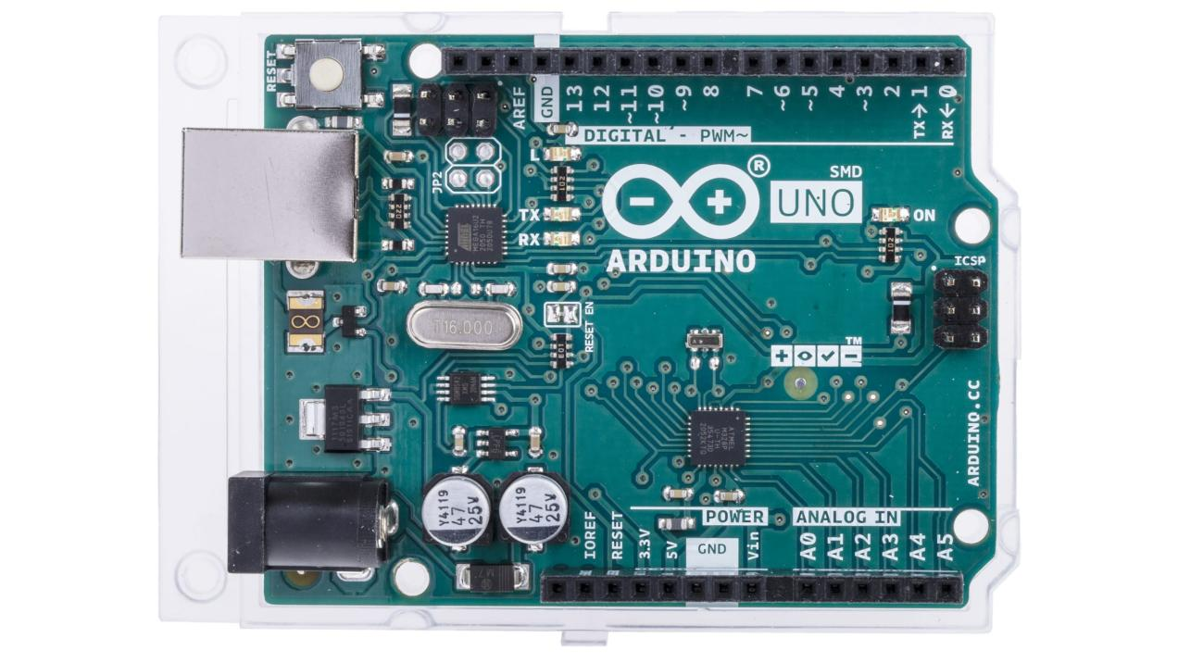
Рисунок 1.1 - Arduino Uno

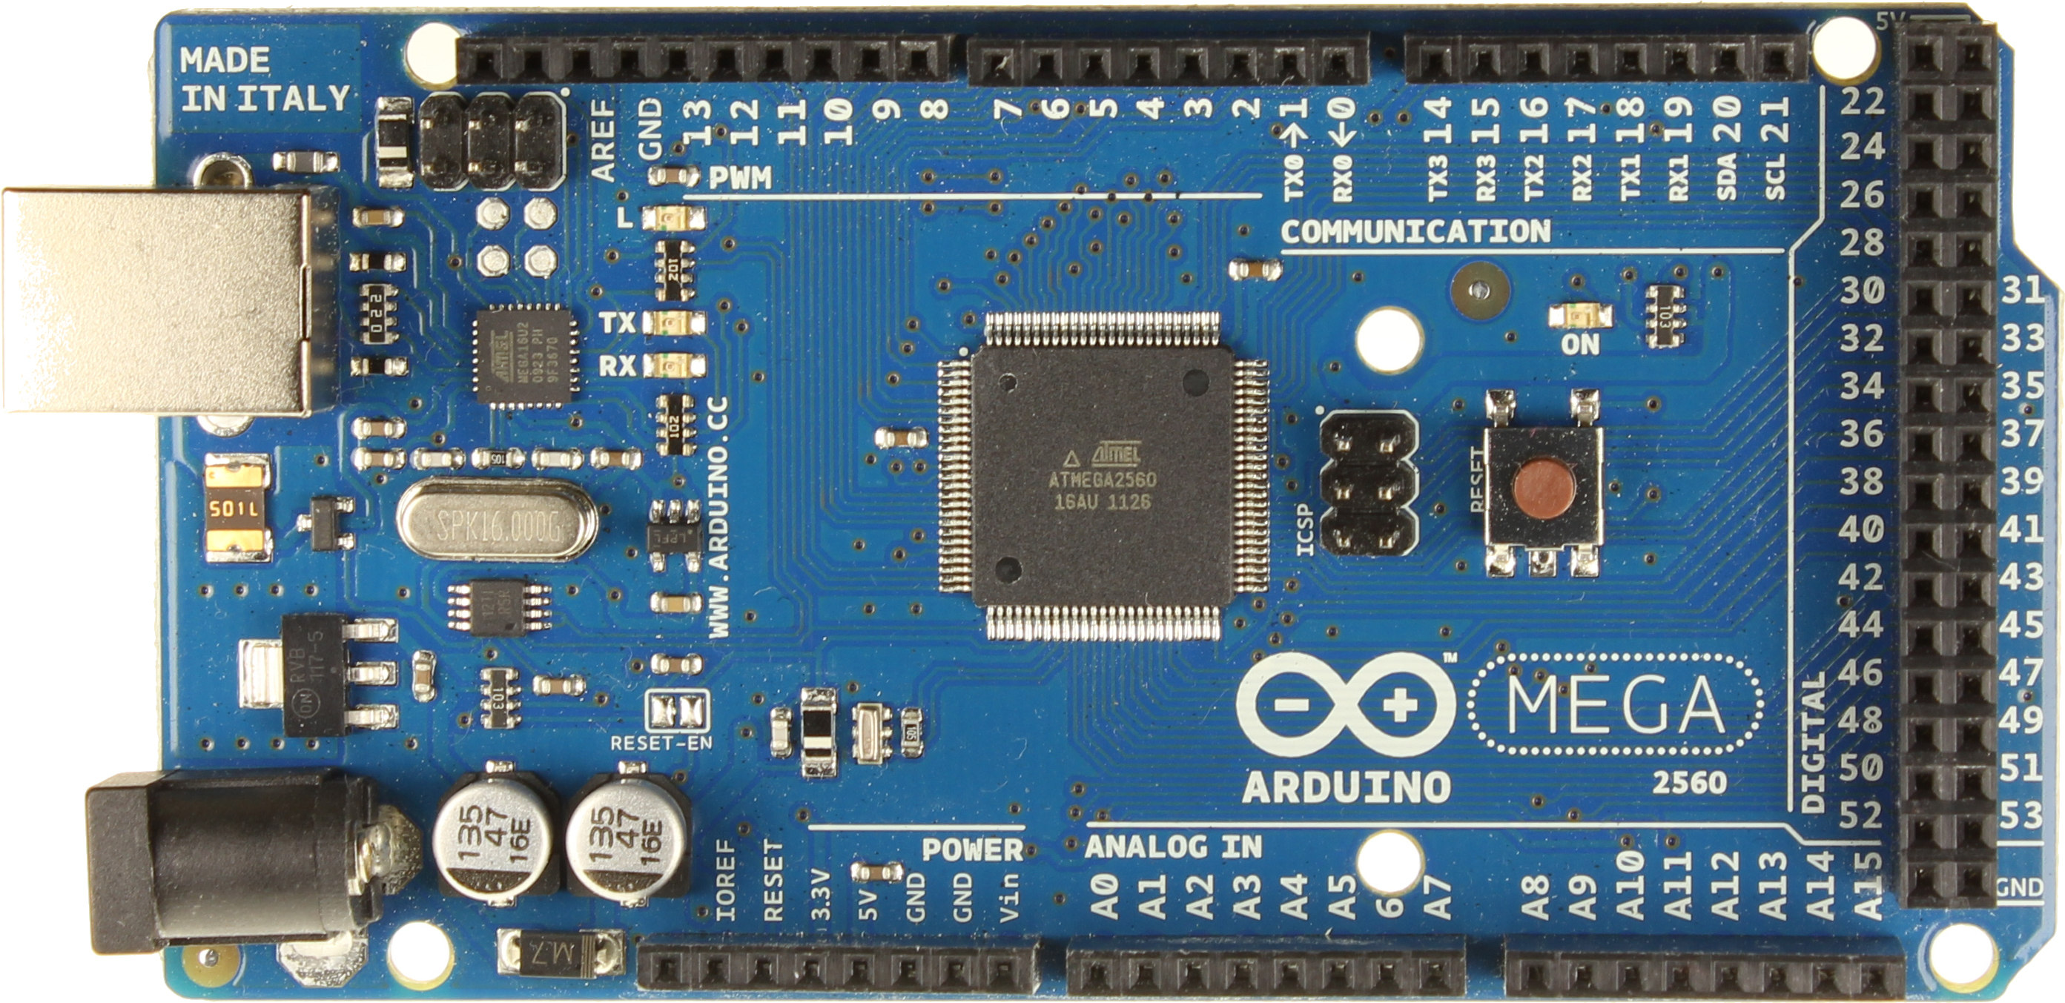
Рисунок 1.2 - Arduino Mega 2560
Raspberry Pi

Raspberry Pi - одноплатний комп'ютер з високою продуктивністю. Він використовується для більш складних проектів, які вимагають великої обчислювальної потужності, таких як медіа-центри, сервери, завдання з машинного навчання тощо. Основні моделі включають:
Raspberry Pi 3 Model B(рис. 1.3): Має 1.2 ГГц 64-бітний чотириядерний процесор ARM Cortex-A53, 1 ГБ оперативної пам'яті, 40 GPIO-пінів, 4 USB-порти, HDMI, Ethernet, Wi-Fi та Bluetooth.[13]
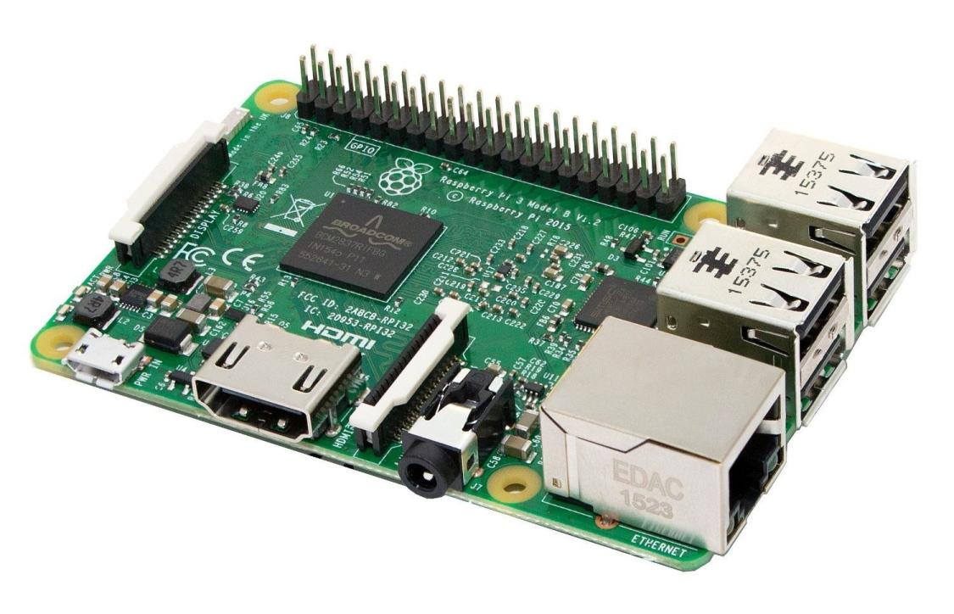
Рисунок 1.3 - Raspberry Pi 3 Model B
Raspberry Pi 4 Model B(рис. 1.4): Остання модель, яка має 1.5 ГГц 64-бітний чотириядерний процесор ARM Cortex-A72, до 8 ГБ оперативної пам'яті, 2 мікро-HDMI порти, 2 USB 3.0 порти, 2 USB 2.0 порти, Gigabit Ethernet, Wi-Fi та Bluetooth.
Рисунок 1.4 - Raspberry Pi 4 Model B
Raspberry Pi забезпечує велику гнучкість у розробці проектів завдяки своїй продуктивності та здатності запускати такі операційні системи, як Raspbian (на основі Debian), Ubuntu та інші. Raspberry Pi дозволяє реалізовувати більш складні проекти, що вимагають значних обчислювальних ресурсів, наприклад, розробку програмного забезпечення для обробки зображень, створення веб-серверів і хмарних сервісів.

ESP8266
ESP8266(рис. 1.5) — це недорогий Wi-Fi мікроконтролер, який має можливість підключення до Інтернету. Він використовується в проектах Інтернету речей (IoT) для створення розумних пристроїв, які можуть спілкуватися через мережу.
Основні характеристики:
· Вбудований TCP/IP протокол стека.
· Висока продуктивність у компактному розмірі.
· Підтримка режимів Wi-Fi: STA (станція), AP (точка доступу) та STA+AP.
· Можливість програмування через середовище Arduino IDE.
ESP8266 дозволяє розробляти проекти, які можна інтегрувати в Інтернет, забезпечуючи дистанційне керування та моніторинг. Це робить його ідеальним для створення розумних будинків, систем автоматизації, віддаленого моніторингу стану різних пристроїв.[14]

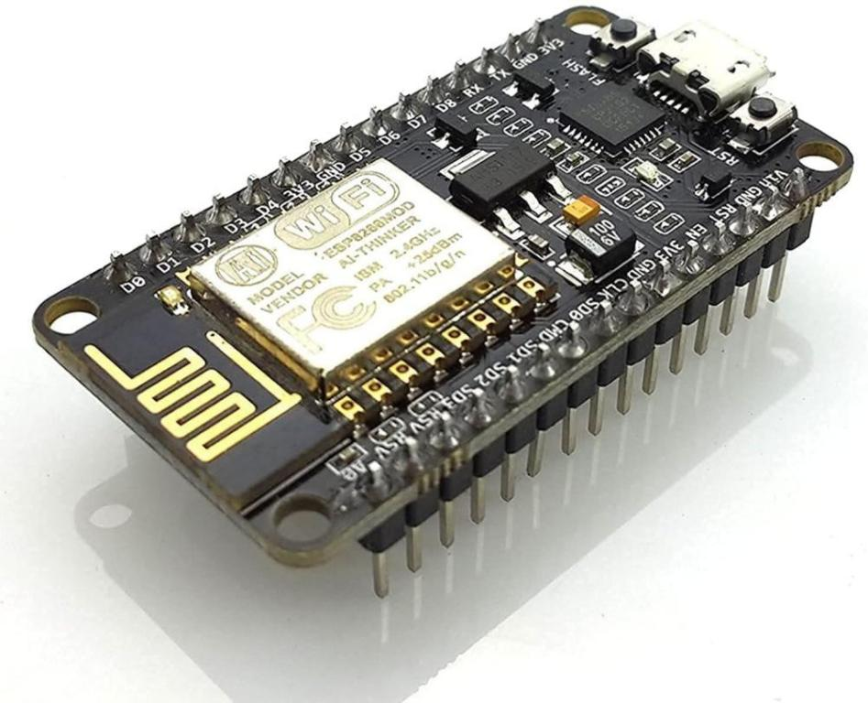
Рисунок 1.5 - ESP8266
Типи конекторів на Arduino та їх функції
Плати Arduino використовують кілька типів роз’ємів для підключення датчиків, приводів та інших компонентів. Основні типи роз’ємів включають цифрові та аналогові порти, порти живлення та спеціалізовані інтерфейси для зв’язку з іншими пристроями.

Цифрові порти
Цифрові порти на Arduino можна налаштувати як входи або виходи. Вхідні порти використовуються для читання цифрових сигналів, таких як стан кнопок або датчиків, тоді як вихідні порти використовуються для керування такими пристроями, як світлодіоди, реле або серводвигуни.
Порти D0 - D13 (Arduino UNO)(рис. 1.6): Ці порти можуть використовуватися як цифрові входи або виходи. Для налаштування порту як вхідного або вихідного використовується функція pinMode(), для зчитування значень з входу - digitalRead(), а для встановлення значення на виході - digitalWrite().

Аналогові порти
Аналогові порти використовуються для зчитування аналогових сигналів із таких датчиків, як датчики температури, освітленості чи вологості. Ці порти підключені до бортового аналого-цифрового перетворювача (АЦП), який перетворює аналогові сигнали в цифрові значення.
Порти A0 - A15 (Arduino Mega UNO)(рис. 1.6): Ці порти використовуються для зчитування аналогових сигналів. Функція analogRead() дозволяє зчитувати значення напруги на порту і перетворювати його у 10-бітове цифрове значення від 0 до 1023.

Порти живлення
Arduino має кілька роз’ємів для подачі живлення на плату та підключені до неї компоненти.
GND: Заземлення. Всі компоненти повинні мати спільне заземлення для правильного функціонування.
5V: Вихід 5В постійного струму. Може використовуватися для живлення датчиків і модулів, які потребують 5В.
3.3V: Вихід 3.3В постійного струму. Використовується для живлення компонентів, які потребують нижчої напруги.
VIN: Вхід для подачі зовнішнього живлення. Напруга на цьому вході повинна бути в межах від 7 до 12В.

Інтерфейси для спілкування
Arduino підтримує кілька інтерфейсів для зв'язку з іншими пристроями, що дозволяє підключати різні модулі і датчики.
UART (Universal Asynchronous Receiver-Transmitter): Використовується для послідовної передачі даних. Порти RX (прийом) і TX (передача) дозволяють обмінюватися даними з іншими пристроями, такими як комп'ютери або модулі GPS, GSM, Bluetooth.
I2C (Inter-Integrated Circuit): Це двопровідний інтерфейс, який дозволяє підключати до 128 пристроїв до одного мікроконтролера. Використовуються порти SDA (дані) та SCL (годинник). Цей інтерфейс популярний для підключення датчиків, дисплеїв та інших периферійних пристроїв.
SPI (Serial Peripheral Interface): Це чотирипровідний інтерфейс, який забезпечує швидку передачу даних між мікроконтролером та периферійними пристроями. Використовуються порти MOSI (Master Out Slave In), MISO (Master In Slave Out), SCK (Serial Clock) та SS (Slave Select).
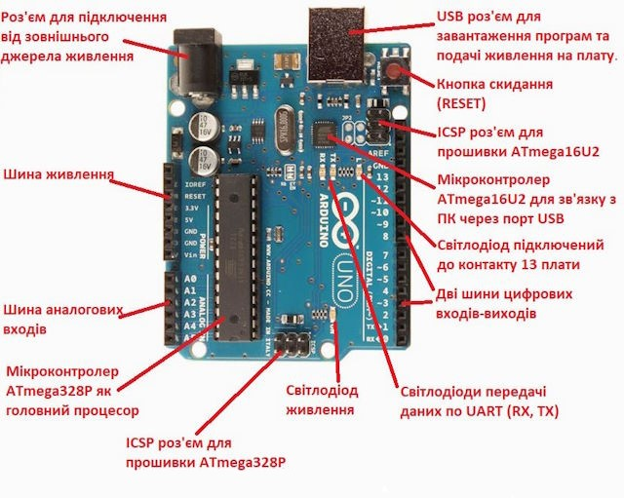
Рисунок 1.6 - будова arduino UNO
1.2 Датчики

Датчики дозволяють зчитувати різні параметри середовища і передавати ці дані в мікроконтролер для подальшої обробки. Основні види датчиків:

Температура і вологість
KY-015(рис. 1.7): Цей датчик вимірює температуру і вологість. Він має цифровий інтерфейс (I2C) та високу точність. Діапазон вимірювання температури становить від -40°C до +80°C з точністю ±2°C, а діапазон вимірювання вологості від 0% до 100% з точністю ±5% RH.[15]
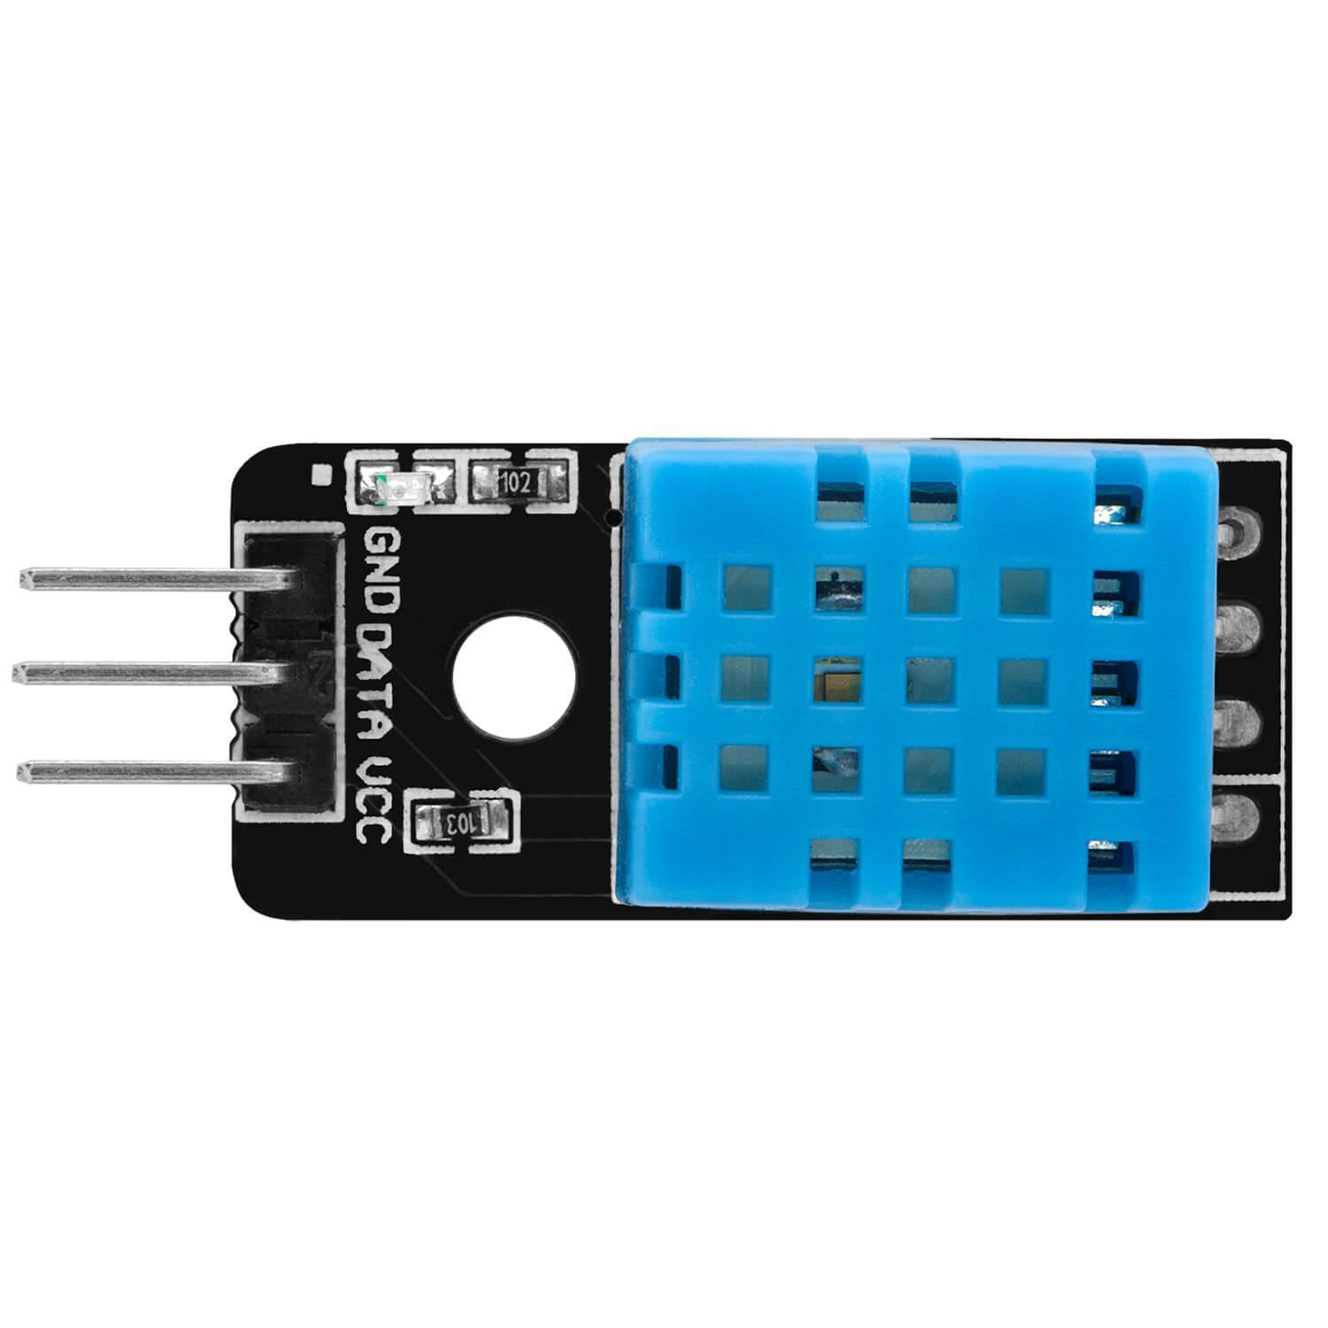
Рисунок 1.7 - KY-015
Датчики температури та вологості використовуються в системах моніторингу клімату, автоматизації процесів у теплицях, системах контролю температури в будівлях та інших проектах, де важливо знати ці параметри для ефективного управління.

Рух
Датчики PIR(рис. 1.8): використовуються для виявлення руху людей або об’єктів. Вони працюють на основі інфрачервоного випромінювання теплих предметів. PIR-датчики використовуються в системах безпеки для активації сигналізації або освітлення при виявленні руху.[16]
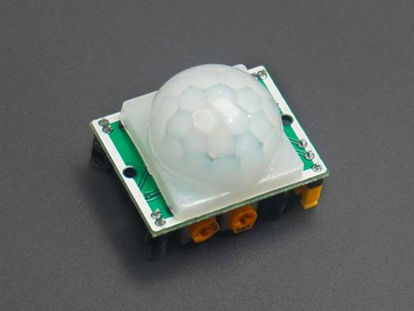
Рисунок 1.8 - PIR-сенсор HC-SR501
PIR-датчики є важливим елементом систем безпеки та автоматизації, вони дозволяють визначати присутність людини та автоматично вмикати чи вимикати освітлення, активувати сигналізацію чи інші виконавчі механізми.

Cвітло
LDR (світлозалежний резистор)(рис. 1.9): це фотоелементи, які змінюють свій опір залежно від інтенсивності світла. Вони використовуються для вимірювання рівня освітленості і можуть використовуватися в системах автоматичного освітлення.
LDR дозволяють створювати системи, які автоматично регулюють рівень освітленості в кімнаті, вмикають або вимикають освітлення в залежності від часу доби або рівня природного освітлення.
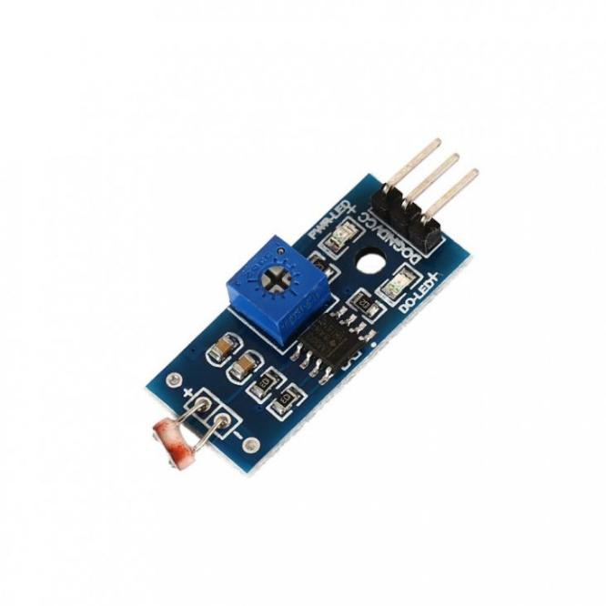
Рисунок 1.9 - LDR (Light Dependent Resistor)

Мікрофон
KY-038(рис. 1.10): Це датчик конденсаторного мікрофона, який використовується для зчитування аудіосигналів. Він має високу чутливість і може використовуватися для виявлення голосових команд або шумів.[17]
Датчики мікрофона дозволяють створювати системи, які реагують на звукові сигнали, наприклад голосове керування пристроями або реагуючі на звук системи сигналізації.

Магнітне поле
KY-024(рис. 1.11): це датчик на основі ефекту Холла, який використовується для виявлення магнітних полів. Він має як аналогові, так і цифрові виходи, що дозволяє використовувати його для різноманітних завдань, таких як визначення положення або обертання магніту.[18]
Датчики магнітного поля використовуються в різних системах для виявлення обертання або руху об'єктів з магнітними властивостями. Їх можна використовувати в системах керування дверима, визначенням положення та інших автоматизованих системах.
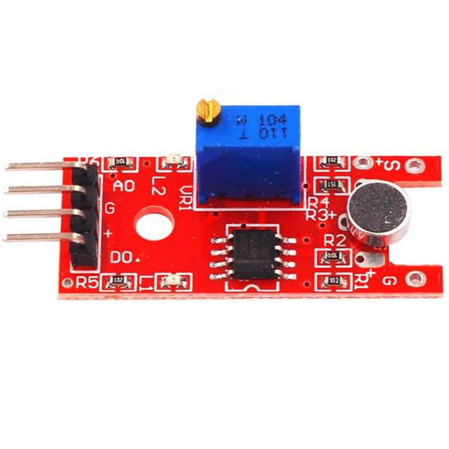
Рисунок 1.10 - KY-038
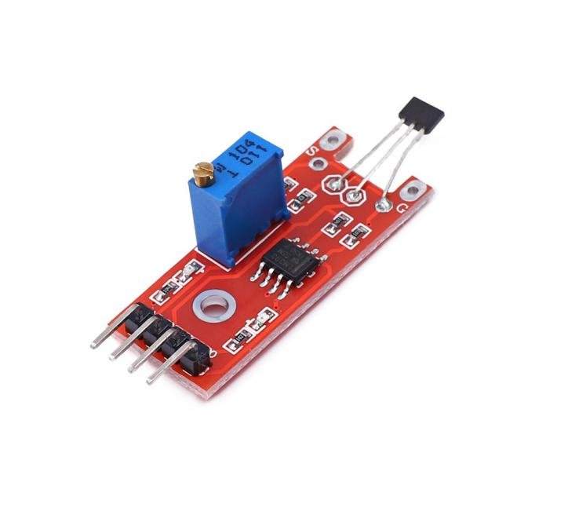
Рисунок 1.11 - KY-024

1.3 Підключення датчиків до мікроконтролера

Датчики підключаються до мікроконтролера через цифрові або аналогові порти. Цифрові порти використовуються для зчитування або виведення цифрових сигналів, таких як стан кнопок або керування світлодіодами. Аналогові порти використовуються для читання аналогових сигналів, наприклад, від датчиків температури або світла.

Цифрові порти
Цифрові порти працюють на рівнях логічної напруги, зазвичай 0 В (логічний 0) і 5 В (логічна 1). Це дозволяє Arduino взаємодіяти з широким спектром цифрових пристроїв, таких як датчики, світлодіоди, реле та інші компоненти.
Приклад підключення цифрового датчика:
#define SENSOR_PIN 2

void setup() {
pinMode(SENSOR_PIN, INPUT);
Serial.begin(9600);
}

void loop() {
int sensorValue = digitalRead(SENSOR_PIN);
Serial.println(sensorValue);
затримка (1000);
}

Аналогові порти
Аналогові порти використовуються для зчитування аналогових сигналів із таких датчиків, як датчики температури чи світла. Arduino має вбудований аналого-цифровий перетворювач (АDС), який дозволяє перетворювати аналогові сигнали в цифрові значення для подальшої обробки мікроконтролером.

Приклад підключення аналогового датчика:
#define SENSOR_PIN A0

void setup() {
Serial.begin(9600);
}

void loop() {
int sensorValue = analogRead(SENSOR_PIN);
Serial.println(sensorValue);
затримка (1000);
}
Інтерфейси
Arduino підтримує різноманітні інтерфейси для підключення датчиків, такі як I2C, SPI та UART. Це дозволяє інтегрувати в систему різні модулі та датчики та забезпечити їх ефективну взаємодію.
I2C (Inter-Integrated Circuit): це двопровідний інтерфейс, який дозволяє підключати до 128 пристроїв до одного мікроконтролера. Основні сигнальні лінії включають SDA (Serial Data Line), яка відповідає за передачу даних, і SCL (Serial Clock Line), яка забезпечує синхронізацію даних. Завдяки своїй простоті та надійності, інтерфейс I2C популярний для підключення різних датчиків, дисплеїв та інших периферійних пристроїв, які потребують обміну даними з мікроконтролером.
SPI (Serial Peripheral Interface): це чотирипровідний інтерфейс, який забезпечує високошвидкісну передачу даних між мікроконтролером і периферійними пристроями. Основні сигнальні лінії включають MOSI (Master Out Slave In) для передачі даних від головного до підлеглого, MISO (Master In Slave Out) для передачі даних від підлеглого до головного, SCK (Serial Clock) для синхронізації даних і SS (Slave Select). щоб вибрати підлеглий пристрій. Інтерфейс SPI використовується для швидкого та ефективного зв’язку з такими пристроями, як флеш-пам’ять, дисплеї та аналого-цифрові перетворювачі.
UART (універсальний асинхронний приймач-передавач): це інтерфейс послідовної передачі даних, який забезпечує двосторонній зв’язок між мікроконтролером і периферійними модулями. UART не використовує тактовий сигнал для синхронізації, що спрощує його реалізацію. Зазвичай використовується для підключення таких модулів, як GPS, GSM, Bluetooth та інших пристроїв, які потребують передачі даних через послідовний інтерфейс.

1.4 Програмне забезпечення лабораторного стенду

Програмне забезпечення для стенду написано мовою програмування на основі C/C++, що використовується в IDE Arduino. Кожен датчик має свій програмний код, який забезпечує зчитування даних і керування виконавчими механізмами.
Програмний код для датчиків
Приклад програмного коду датчика температури та вологості KY-015:
#include <Wire.h>
#include <DHT.h>

#define DHTPIN 2
#define DHTTYPE DHT11

DHT dht(DHTPIN, DHTTYPE);

void setup() {
Serial.begin(9600);
dht.begin();
}

void loop() {
затримка (2000);
float h = dht.readHumidity();
float t = dht.readTemperature();

if (isnan(h) || isnan(t)) {
Serial.println("Не вдалося прочитати дані з датчика DHT!");
повернення;
}

Serial.print("Вологість: ");
Serial.print(h);
Serial.print(" %\t");
Serial.print("Температура: ");
Serial.print(t);
Serial.println(" *C");
}

Приклад програмного коду для PIR датчика:

#define PIR_PIN 2
#define LED_PIN 13

void setup() {
pinMode(PIR_PIN, INPUT);
pinMode(LED_PIN, ВИХІД);
Serial.begin(9600);
}

void loop() {
int pirValue = digitalRead(PIR_PIN);
if (pirValue == HIGH) {
digitalWrite(LED_PIN, HIGH);
Serial.println("Виявлено рух!");
} ще {
digitalWrite(LED_PIN, LOW);
Serial.println("Немає руху.");
}
затримка (1000);
}
Приклад програмного коду для датчика світла LDR:
#define LDR_PIN A0
#define LED_PIN 13

void setup() {
pinMode(LED_PIN, ВИХІД);
Serial.begin(9600);
}

void loop() {
int ldrValue = analogRead(LDR_PIN);
Serial.print("Рівень освітленості: ");
Serial.println(ldrValue);

if (ldrValue < 500) {
digitalWrite(LED_PIN, HIGH);
} ще {
digitalWrite(LED_PIN, LOW);
}
затримка (1000);
}
Приклад програмного коду мікрофонного датчика KY-038:
#define MIC_PIN A0
#define LED_PIN 13

void setup() {
pinMode(LED_PIN, ВИХІД);
Serial.begin(9600);
}

void loop() {
int micValue = analogRead(MIC_PIN);
Serial.print("Рівень звуку: ");
Serial.println(micValue);

if (micValue > 512) {
digitalWrite(LED_PIN, HIGH);
} ще {
digitalWrite(LED_PIN, LOW);
}
затримка (100);
}
Приклад програмного коду для датчика магнітного поля KY-024:
#define HALL_SENSOR_PIN 2
#define LED_PIN 13

void setup() {
pinMode(HALL_SENSOR_PIN, INPUT);
pinMode(LED_PIN, ВИХІД);
Serial.begin(9600);
}

void loop() {
int sensorValue = digitalRead(HALL_SENSOR_PIN);
if (sensorValue == HIGH) {
digitalWrite(LED_PIN, HIGH);
Serial.println("Виявлено магнітне поле!");
} ще {
digitalWrite(LED_PIN, LOW);
Serial.println("Магнітне поле не виявлено.");
}
затримка (500);
}

Висновок до розділу 1
У цьому розділі розглядалися основні аспекти використання мікроконтролерів і сенсорів для створення інтерактивних систем. Було описано архітектуру платформи Arduino, основні компоненти та модулі, а також типові приклади систем. Аналіз переваг і недоліків показав, що Arduino є потужним інструментом для розробки різноманітних проектів, хоча і має деякі обмеження. Подальші дослідження можуть включати пошук нових програм для Arduino, оптимізацію та вдосконалення існуючих рішень, а також інтеграцію з іншими технологіями для створення більш складних та ефективних систем керування.

2. Розробка лабораторного стенду для дослідження датчиків

2.1 Вибір та обґрунтування мікроконтролера Arduino Mega 2560 R3
Для створення лабораторного стенду було обрано Arduino Mega 2560 R3(рис. 2.1) завдяки його технічним характеристикам та можливості підключення великої кількості датчиків та виконавчих механізмів. Основні характеристики:
Характеристика | Значення
Мікроконтролер | ATmega2560
Оперативна пам'ять (SRAM) | 8 КБ
Пам'ять програм (Flash) | 256 КБ (8 КБ для завантажувача)
EEPROM | 4 КБ
Кількість цифрових входів/виходів | 54 (з яких 14 можуть бути використані як PWM-виходи)
Кількість аналогових входів | 16
Максимальний струм для одного входу/виходу | 40 мА
Напруга живлення | 7-12 В
Годинникова частота | 16 МГц
Інтерфейси | UART, SPI, I2C, USB
Розміри | 101.52 мм x 53.3 мм
Вага | 37 г

Arduino Mega 2560 R3 має значні переваги перед іншими моделями, такими як Arduino Uno, завдяки більшій кількості вводу/виводу та пам’яті. Це робить його ідеальним для створення складних лабораторних стендів, де потрібно підключити багато датчиків і виконавчих механізмів одночасно. Зокрема, 16 аналогових входів дозволяють підключати різні датчики, що зчитують аналогові сигнали, а 54 цифрових входи/виходи забезпечують можливість роботи з великою кількістю цифрових датчиків і модулів.
Рисунок 2.1 - Arduino Mega 2560 R3

Типи роз'ємів на Arduino Mega 2560 R3 і їх функції

Плата Arduino Mega 2560 R3 використовує кілька типів роз'ємів для підключення датчиків, актуаторів та інших компонентів. Основні типи роз’ємів включають цифрові та аналогові порти, порти живлення та спеціалізовані інтерфейси для зв’язку з іншими пристроями.

Цифрові порти

Цифрові порти на Arduino можна налаштувати як входи або виходи. Вхідні порти використовуються для читання цифрових сигналів, таких як стан кнопок або датчиків, тоді як вихідні порти використовуються для керування такими пристроями, як світлодіоди, реле або серводвигуни.

Порти D0 - D53: ці порти можна використовувати як цифрові входи або виходи. Функція pinMode() використовується для встановлення порту як вхідного чи вихідного сигналу, digitalRead() використовується для читання вхідних значень, а digitalWrite() використовується для встановлення вихідного значення.

Аналогові порти

Аналогові порти використовуються для зчитування аналогових сигналів із таких датчиків, як датчики температури, освітленості чи вологості. Ці порти підключені до бортового аналого-цифрового перетворювача (АЦП), який перетворює аналогові сигнали в цифрові значення.

Порти A0 - A15: ці порти використовуються для читання аналогових сигналів. Функція analogRead() дозволяє зчитувати значення напруги на порту та перетворювати його в 10-бітне цифрове значення від 0 до 1023.

Порти живлення

Arduino має кілька роз’ємів для подачі живлення на плату та підключені до неї компоненти.

GND: земля. Для правильної роботи всі компоненти повинні мати спільну основу.

5 В: вихід 5 В постійного струму. Може використовуватися для живлення датчиків і модулів, які вимагають 5 В.

3,3 В: вихід 3,3 В постійного струму. Використовується для живлення компонентів, які потребують нижчої напруги.

VIN: Вхід для зовнішнього джерела живлення. Напруга на цьому вході має бути від 7 до 12 В.

Інтерфейси для спілкування

Arduino підтримує кілька інтерфейсів для зв'язку з іншими пристроями, що дозволяє підключати різні модулі і датчики.

UART (універсальний асинхронний приймач-передавач): використовується для послідовної передачі даних. Порти RX (прийом) і TX (передача) дозволяють обмінюватися даними з іншими пристроями, такими як комп’ютери або модулі GPS, GSM, Bluetooth.

I2C (Inter-Integrated Circuit): це двопровідний інтерфейс, який дозволяє підключати до 128 пристроїв до одного мікроконтролера. Використовуються порти SDA (дані) і SCL (годинник). Цей інтерфейс популярний для підключення датчиків, дисплеїв та інших периферійних пристроїв.

SPI (Serial Peripheral Interface): це чотирипровідний інтерфейс, який забезпечує високошвидкісну передачу даних між мікроконтролером і периферійними пристроями. Використовуються порти MOSI (Master Out Slave In), MISO (Master In Slave Out), SCK (Serial Clock) і SS (Slave Select).

2.2 Огляд використаних датчиків
Для створення лабораторного стенду було підібрано декілька датчиків різних типів, які дозволяють проводити експериментальні дослідження різноманітних параметрів середовища. Нижче наведено основні датчики, які використовувалися:
Датчик | Тип | Діапазон вимірювання | Точність | Інтерфейс
KY-015 | Температури і вологості | -40°C до +80°C, 0% до 100% | ±2°C, ±5% RH | Цифровий (I2C)
KY-038 | Мікрофонний | - | -52 дБ | Аналоговий
DAT141 | Рівня рідини | 10% - 90% | ±1% FS | Аналоговий
KY-006 | П'єзоелектричний зумер | - | 2300 Гц | -
KY-003 | Магнітного поля | 0-5 мТ | - | Аналоговий і цифровий
KY-008 | Лазерний модуль | - | 650 нм (червоний лазер) | -
KY-022 | ІЧ-приймач | - | 38 кГц | -

Датчик температури та вологості KY-015
Для вимірювання температури та вологості повітря використовується датчик KY-015(рис. 2.2). Він підключається до мікроконтролера за допомогою інтерфейсу I2C, що дозволяє отримувати точні дані про температуру і вологість в реальному часі. Основні характеристики цього датчика роблять його ідеальним для використання в системах клімат-контролю, автоматизації будівель та інших проектах, де важливо знати ці параметри для ефективного контролю.
Рисунок 2.2 - KY-015

Мікрофонний датчик KY-037
Датчик KY-037(рис. 2.3) - це мікрофонний модуль, який можна використовувати для виявлення аудіосигналів. Він має високу чутливість і може бути налаштований на визначення певного рівня звуку. Це дозволяє використовувати його в системах голосового керування, системах сигналізації та інших проектах, де важливо реагувати на звукові події.
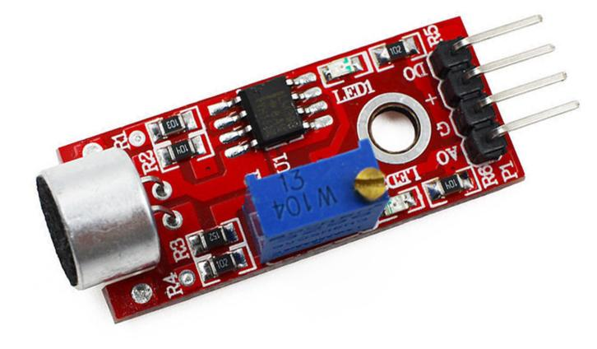
Рисунок 2.3 - KY-037

Датчик рівня рідини DAT 141
Для вимірювання рівня рідини в резервуарах використовується датчик DAT 141 (рис. 2.4). Він підключається до аналогового входу мікроконтролера і дозволяє з високою точністю визначити рівень рідини. Цей датчик є важливим компонентом систем автоматичного поливу, контролю рівня води в резервуарах та інших проектах, де необхідно контролювати рівень рідини.
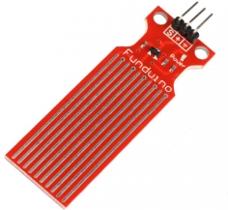
Рисунок 2.4 - DAT 141

П'єзоелектричний зумер KY-006
П'єзоелектричний зумер KY-006(рис. 2.5) використовується для створення звукових сигналів. Він може бути підключений до мікроконтролера через цифровий вихід і використовується для подачі звукових сповіщень або сигналів. Це дозволяє використовувати його в системах сигналізації, інтерфейсах користувача та інших проектах, де необхідно подати звуковий сигнал.

Датчик магнітного поля KY-003

Для виявлення магнітних полів використовується датчик KY-003(рис. 2.6) на основі ефекту Холла. Він має як аналогові, так і цифрові виходи, що дозволяє використовувати його для різних завдань, таких як визначення положення або обертання магніту. Цей датчик можна використовувати в системах управління дверима, визначенням положення та інших автоматизованих системах.
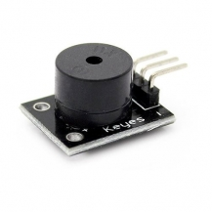
Рисунок 2.5 - KY-006
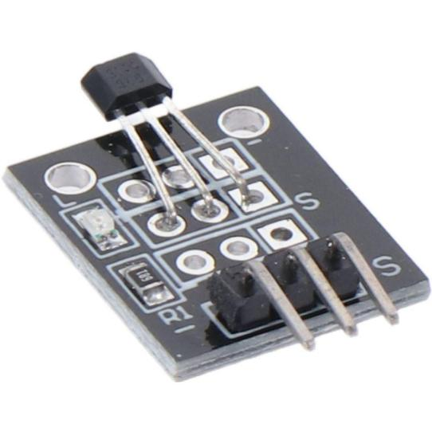
Рисунок 2.6 - KY-003

Лазерний модуль KY-008
Лазерний модуль KY-008(рис. 2.7) використовується для створення вузьконаправленого лазерного променя. Його можна підключити до мікроконтролера через цифровий вихід і використовувати для візуалізації напрямку, оптичного зв'язку або інших завдань, які потребують використання лазерного променя.
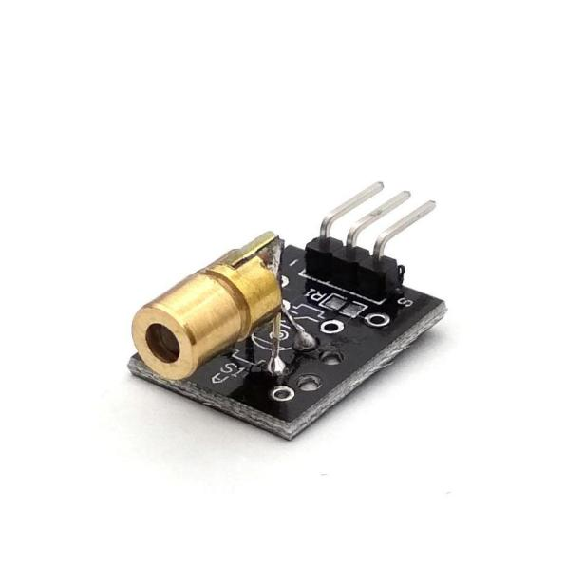

Рисунок 2.7 - KY-008

ІЧ-приймач KY-022
ІЧ-приймач KY-022(рис. 2.8) використовується для прийому інфрачервоних сигналів від пультів дистанційного керування. Він підключається до цифрового входу мікроконтролера і дозволяє приймати і декодувати сигнали, що передаються інфрачервоним світлом. Цей модуль використовується в системах дистанційного керування різними пристроями, такими як телевізори, аудіосистеми, кондиціонери тощо.
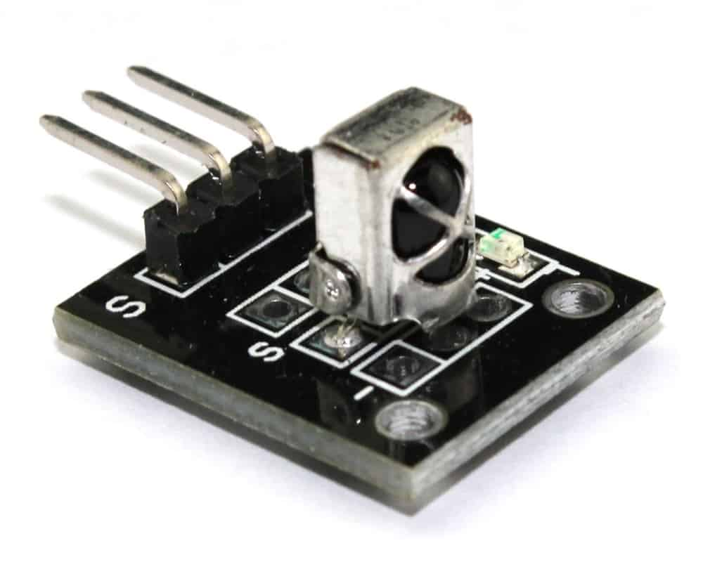

Рисунок 2.8 - KY-022

2.3 Виконавчі механізми
Виконавчі механізми є важливою частиною лабораторного стенду, оскільки дозволяють не тільки зчитувати дані з датчиків, а й виконувати на основі цих даних певні дії. Нижче наведено основні виконавчі механізми, які використовуються в цьому проекті:
Світлодіоди
Світлодіоди (рис. 2.9) використовуються для візуальної індикації стану системи або подій, що відбуваються. Їх можна підключити до цифрових виходів мікроконтролера і керувати програмно.
Світлодіод | Колір | Діаметр | Робоча напруга | Робочий струм | Кут огляду | Яскравість
Вивідний 5 мм | Білий | 5 мм | 2-3.3 В | 20 мА | 20-30° | 100-200 мкд
Вивідний 5 мм | Синій | 5 мм | 2-3.3 В | 20 мА | 20-30° | 100-200 мкд
Вивідний 5 мм | Червоний | 5 мм | 2-3.3 В | 20 мА | 20-30° | 100-200 мкд
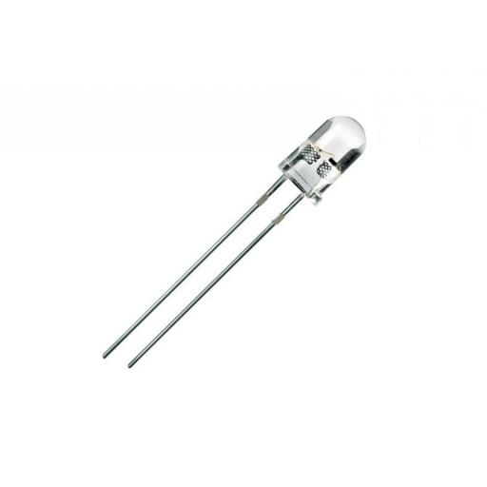
Рисунок 2.9 - Світлодіод
Світлодіоди можна використовувати для індикації стану різних компонентів системи, наприклад, доступності живлення, активності датчика або роботи приводу. Вони також можуть використовуватися для створення візуальних ефектів або сигналів, які інформують користувача про певні події чи умови.

Насос
Насос(рис. 2.10) використовуються для переміщення рідин у різних системах. У цьому проекті використовується перистальтичний насос, який дозволяє точно дозувати рідину і забезпечує стабільну роботу в різних умовах.
Характеристика | Значення
Насос | WPH02 Japanparts
Робоча напруга | 12 В
Максимальний струм | 300 мА
Продуктивність | 100-300 мл/хв
Максимальна висота підйому | 2-3 м
Розміри | 110 мм x 55 мм x 75 мм
Вага | 200 г
Перистальтичний насос має низку переваг, таких як можливість перекачування агресивних або в’язких рідин, точне дозування та низький рівень шуму. Використовується в системах автоматичного зрошення, дозуванні рідини в лабораторіях та інших проектах, де потрібно переміщувати рідини.
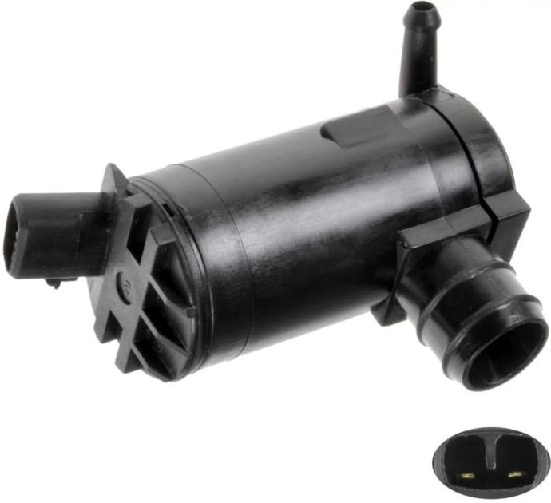
Рисунок 2.10 - WPH02 Japanparts

2.3 Додаткові компоненти
Додаткові компоненти, які використовуються в лабораторному стенді, включають реле та комунікаційні модулі.

Реле
Реле дозволяє управляти високовольтними пристроями за допомогою низьковольтних сигналів від мікроконтролера. Вони використовуються для вмикання та вимикання світла, двигунів, насосів та інших пристроїв.

2.4 Опис схеми стенду
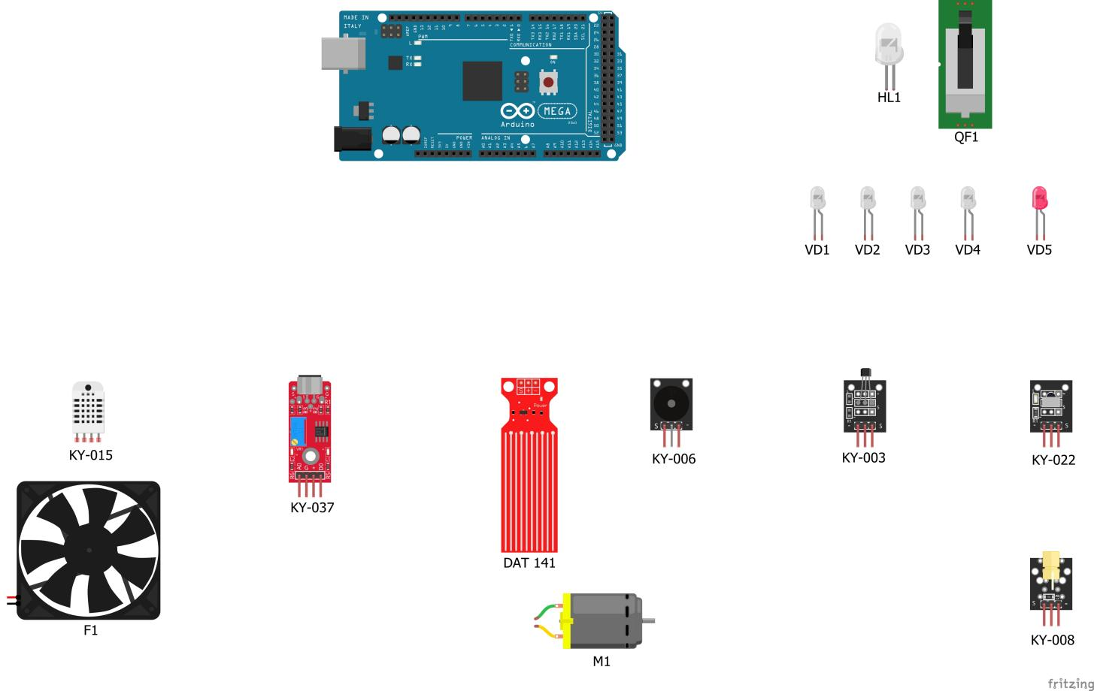
Схема стенду включає підключення всіх датчиків та виконавчих механізмів до мікроконтролера Arduino Mega 2560. Кожен датчик підключений до відповідного піну, що дозволяє зчитувати його дані та керувати виконавчими механізмами. На схемі(рис. 2.11) наведено основні компоненти, їх підключення та інтерфейси взаємодії.
Рисунок 2.11 - Опис схеми стенду
HL1 – Лампа наявності живлення на стенді
QF1 – Ввідний автоматичний вимикач
VD1 - VD5 – Світлодіоди для індикації сигналів датчиків
F1 – Вентилятор постійного струму 12В
М1 – Двигуни постійного струму 12В
KY- 015 – Модуль датчика температури та вологості
KY- 037 – Модуль датчика мікрофона
DAT 141 – Модуль датчика рівня рідини
KY- 006 – Модуль датчика п'єзоелектричний зумер
KY- 003 – Модуль датчика магнітного поля
KY- 022 – Модуль датчика ІЧ-приймача
KY- 008 – Модуль лазерного датчика

Висновок до розділу 2
У цьому розділі було детально розглянуто вибір мікроконтролера Arduino Mega 2560, який є основою для створення лабораторного стенду. Описані основні датчики та виконавчі механізми, які використовуються для проведення експериментальних досліджень. Проаналізовано характеристики та підключення кожного компонента, що дозволяє створити функціональну та ефективну систему для вивчення різних параметрів навколишнього середовища та керування ними.
Наступним кроком буде розробка програмного забезпечення для керування стендом, що дозволить автоматизувати процес зчитування даних з датчиків та керування виконавчими механізмами на основі цих даних.

3. Програмне забезпечення для роботи зі стендом
У цьому розділі представлено програмне забезпечення для роботи з лабораторним стендом на базі мікроконтролера Arduino Mega 2560. Програмний код забезпечує зчитування даних з датчиків і управління виконавчими механізмами на основі отриманих даних. Кожен датчик має власний програмний код, який пояснює його роботу.

3.1 Програмний код для дослідження №1. Датчика температури та вологості KY-015 + 4 світлодіода + вентилятор
Датчик KY-015 вимірює температуру і вологість повітря виводить показники в консоль програми Arduino IDE додатково відбувається індикація світлодіодами, при досягненні вказаної температури(20 градусів) запускається вентилятор на 30 секунд.
#include <DHT.h>

// Визначаємо піни
#define DHTPIN 22 // Пін, до якого підключено DHT11
#define RELAYPIN 8 // Пін, до якого підключено вентилятор

// Піни для діодів
#define LEDPIN1 2 // Пін для 1-го діода
#define LEDPIN2 3 // Пін для 2-го діода
#define LEDPIN3 4 // Пін для 3-го діода
#define LEDPIN4 5 // Пін для 4-го діода

// Визначаємо тип DHT сенсора
#define DHTTYPE DHT11

DHT dht(DHTPIN, DHTTYPE);

void setup() {
// Ініціалізуємо серійний порт для виводу інформації
Serial.begin(9600);
// Ініціалізуємо DHT сенсор
dht.begin();
// Установлюємо пін вентилятор як вихід
pinMode(RELAYPIN, OUTPUT);
// Установлюємо пін діодів як вихід
pinMode(LEDPIN1, OUTPUT);
pinMode(LEDPIN2, OUTPUT);
pinMode(LEDPIN3, OUTPUT);
pinMode(LEDPIN4, OUTPUT);

// Установлюємо вентилятор та діоди в вимкнене стан
digitalWrite(RELAYPIN, LOW);
digitalWrite(LEDPIN1, LOW);
digitalWrite(LEDPIN2, LOW);
digitalWrite(LEDPIN3, LOW);
digitalWrite(LEDPIN4, LOW);
}

void loop() {
// Затримка між зчитуваннями сенсора
delay(2000);

// Зчитування температури та вологості
float h = dht.readHumidity();
float t = dht.readTemperature();

// Перевіряємо, що зчитування успішне
if (isnan(h) || isnan(t)) {
Serial.println("Не вдалося зчитати дані з DHT сенсора!");
return;
}

// Виводимо значення температури та вологості в серійний порт
Serial.print("Вологість: ");
Serial.print(h);
Serial.print(" %\t");
Serial.print("Температура: ");
Serial.print(t);
Serial.println(" *C");

// Управління діодами в залежності від температури
if (t >= 35) {
digitalWrite(LEDPIN4, HIGH);
digitalWrite(LEDPIN3, HIGH);
digitalWrite(LEDPIN2, HIGH);
digitalWrite(LEDPIN1, HIGH);
} else if (t >= 25) {
digitalWrite(LEDPIN4, LOW);
digitalWrite(LEDPIN3, HIGH);
digitalWrite(LEDPIN2, HIGH);
digitalWrite(LEDPIN1, HIGH);
} else if (t >= 15) {
digitalWrite(LEDPIN4, LOW);
digitalWrite(LEDPIN3, LOW);
digitalWrite(LEDPIN2, HIGH);
digitalWrite(LEDPIN1, HIGH);
} else if (t >= 5) {
digitalWrite(LEDPIN4, LOW);
digitalWrite(LEDPIN3, LOW);
digitalWrite(LEDPIN2, LOW);
digitalWrite(LEDPIN1, HIGH);
} else {
digitalWrite(LEDPIN4, LOW);
digitalWrite(LEDPIN3, LOW);
digitalWrite(LEDPIN2, LOW);
digitalWrite(LEDPIN1, LOW);
}

// Управління вентилятор в залежності від температури
if (t >= 20) {
// Якщо температура вища або рівна 20 градусів, вмикаємо вентилятор
digitalWrite(RELAYPIN, HIGH);
Serial.println("Вентилятор включено на 30 секунд.");
// Чекаємо 30 секунд
delay(30000);
// Вимикаємо вентилятор
digitalWrite(RELAYPIN, LOW);
Serial.println("Вентилятор вимкнено.");
}
}
Опис роботи коду:
Цей код призначений для роботи з сенсором DHT11, який зчитує температуру та вологість, і управляє вентилятором та діодами на основі отриманих даних.

Підключення та налаштування
Визначення піни для компонентів:
- DHTPIN (пін 22): підключення сенсора DHT11.
- RELAYPIN (пін 8): підключення вентилятора через реле.
- LEDPIN1 (пін 2), LEDPIN2 (пін 3), LEDPIN3 (пін 4), LEDPIN4 (пін 5): підключення діодів.
Ініціалізація сенсора DHT11:
- Тип сенсора визначено як DHT11 (DHTTYPE).

Функція setup
- Ініціалізує серійний порт для виводу даних з швидкістю 9600 біт/сек.
- Ініціалізує сенсор DHT11.
- Встановлює піни для вентилятора та діодів як виходи.
- Вимикає вентилятор та діоди при запуску.

Функція loop
- Встановлює затримку в 2 секунди між зчитуваннями сенсора.
- Зчитує температуру (t) та вологість (h) з сенсора DHT11.
- Якщо зчитування не вдалося, виводить повідомлення про помилку в серійний порт.
- Виводить зчитані значення температури та вологості в серійний порт.

Управління діодами
Вмикає або вимикає діоди в залежності від зчитаної температури:
- >= 35°C: вмикає всі діоди.
- >= 25°C: вмикає три діоди.
- >= 15°C: вмикає два діоди.
- >= 5°C: вмикає один діод.
- < 5°C: вимикає всі діоди.

Управління вентилятором
Якщо температура вище або дорівнює 20°C:
- Вмикає вентилятор на 30 секунд, потім вимикає його.
Цей код забезпечує базове управління вентиляцією та індикацію температури за допомогою світлодіодів, що дозволяє візуально оцінювати рівень температури та автоматично включати вентилятор при перевищенні встановленого порогу.

3.2 Програмний код для дослідження №2. Мікрофонний датчик KY-037 + 4 світлодіода
Датчик KY-037 використовується для зчитування звукових сигналів після чого виводить показники в консоль програми Arduino IDE додатково відбувається індикація світлодіодами
const int noiseSensorPin = A0; // Пін, на якому підключений датчик шуму
const int noiseLED1 = 6; // Пін для 1-го діода (шум)
const int noiseLED2 = 7; // Пін для 2-го діода (шум)
const int noiseLED3 = 9; // Пін для 3-го діода (шум)
const int noiseLED4 = 10; // Пін для 4-го діода (шум)

void setup() {
pinMode(noiseSensorPin, INPUT);
pinMode(noiseLED1, OUTPUT);
pinMode(noiseLED2, OUTPUT);
pinMode(noiseLED3, OUTPUT);
pinMode(noiseLED4, OUTPUT);

Serial.begin(9600); // Для відладки можна використовувати Serial

// Установлюємо діоди в вимкнене стан
digitalWrite(noiseLED1, LOW);
digitalWrite(noiseLED2, LOW);
digitalWrite(noiseLED3, LOW);
digitalWrite(noiseLED4, LOW);
}

void loop() {
// Зчитування рівня шуму
int sensorValue = analogRead(noiseSensorPin); // Зчитуємо значення з датчика
Serial.println(sensorValue); // Виводимо значення на монітор порта

// Порогові значення для вмикання діодів
if (sensorValue > 0 && sensorValue < 15) {
digitalWrite(noiseLED1, HIGH);
digitalWrite(noiseLED2, LOW);
digitalWrite(noiseLED3, LOW);
digitalWrite(noiseLED4, LOW);
} else if (sensorValue >= 15 && sensorValue < 30) {
digitalWrite(noiseLED1, HIGH);
digitalWrite(noiseLED2, HIGH);
digitalWrite(noiseLED3, LOW);
digitalWrite(noiseLED4, LOW);
} else if (sensorValue >= 30 && sensorValue < 45) {
digitalWrite(noiseLED1, HIGH);
digitalWrite(noiseLED2, HIGH);
digitalWrite(noiseLED3, HIGH);
digitalWrite(noiseLED4, LOW);
} else if (sensorValue >= 45 && sensorValue < 60) {
digitalWrite(noiseLED1, HIGH);
digitalWrite(noiseLED2, HIGH);
digitalWrite(noiseLED3, HIGH);
digitalWrite(noiseLED4, HIGH);
} else {
digitalWrite(noiseLED1, LOW);
digitalWrite(noiseLED2, LOW);
digitalWrite(noiseLED3, LOW);
digitalWrite(noiseLED4, LOW);
}

delay(1000); // Затримка для світіння діодів протягом 5 секунд

// Вимикаємо всі діоди
digitalWrite(noiseLED1, LOW);
digitalWrite(noiseLED2, LOW);
digitalWrite(noiseLED3, LOW);
digitalWrite(noiseLED4, LOW);

delay(100); // Затримка для стабілізації перед наступним зчитуванням
}
Опис роботи коду:
Цей код призначений для роботи з датчиком шуму, який вимірює рівень шуму в навколишньому середовищі, і індикації рівня шуму за допомогою світлодіодів.

Підключення та налаштування
Визначення піни для компонентів:
- noiseSensorPin (пін A0): підключення датчика шуму.
- noiseLED1 (пін 6), noiseLED2 (пін 7), noiseLED3 (пін 9), noiseLED4 (пін 10): підключення світлодіодів для індикації рівня шуму.

Функція setup
- Встановлює пін датчика шуму як вхід.
- Встановлює піни для світлодіодів як виходи.
- Ініціалізує серійний порт для виводу даних з швидкістю 9600 біт/сек для відладки.
- Вимикає всі світлодіоди при запуску.

Функція loop
- Зчитує значення рівня шуму з датчика за допомогою функції analogRead.
- Виводить зчитане значення в серійний порт для відладки.

Індикація рівня шуму за допомогою світлодіодів
На основі зчитаного значення рівня шуму (sensorValue) вмикає відповідну кількість світлодіодів:
- 0 < sensorValue < 15: вмикає лише перший світлодіод.
- 15 <= sensorValue < 30: вмикає перший і другий світлодіоди.
- 30 <= sensorValue < 45: вмикає перший, другий і третій світлодіоди.
- 45 <= sensorValue < 60: вмикає всі чотири світлодіоди.
- Якщо значення рівня шуму не потрапляє в жоден з цих діапазонів, вимикає всі світлодіоди.
Затримка в 1 секунду після вмикання світлодіодів дозволяє візуально оцінити рівень шуму.

Затримка для стабілізації
- Після вимикання всіх світлодіодів встановлюється додаткова затримка в 100 мілісекунд для стабілізації перед наступним зчитуванням.
Цей код забезпечує просту індикацію рівня шуму за допомогою світлодіодів, що дозволяє візуально оцінити рівень шуму в реальному часі.

3.3 Програмний код для дослідження №3. Датчик рівня рідини DAT141 + п'єзоелектричний зумер KY-006 + 4 світлодіода + насос
Датчик DAT141 використовується для вимірювання рівня рідини в резервуарі після чого виводить показники в консоль програми Arduino IDE додатково відбувається індикація світлодіодами, при відсутності води в резервуарі через реле запуститься насос на 5 секунд, після того як резервуар повністю заповниться прозвучить звукова індикація.
const int waterLevelPin = A0; // Пін, на якому підключений датчик рівня води DAT141
const int speakerPin = 8; // Пін, на якому підключений динамік KY-006
const int relayPin = 13; // Пін, на якому підключене реле для керування наливом води

const int led1Pin = 2; // Пін для першого діода
const int led2Pin = 3; // Пін для другого діода
const int led3Pin = 4; // Пін для третього діода
const int led4Pin = 5; // Пін для четвертого діода

const int maxWaterLevel = 500; // Максимальний рівень води (змініть відповідно до вашого датчика)
const int minWaterLevel = 200; // Мінімальний рівень води (змініть відповідно до вашого датчика)

void setup() {
pinMode(waterLevelPin, INPUT);
pinMode(speakerPin, OUTPUT);
pinMode(relayPin, OUTPUT);

pinMode(led1Pin, OUTPUT);
pinMode(led2Pin, OUTPUT);
pinMode(led3Pin, OUTPUT);
pinMode(led4Pin, OUTPUT);

Serial.begin(9600); // Ініціалізація серійного зв'язку
}

void loop() {
int waterLevel = analogRead(waterLevelPin); // Зчитуємо значення з датчика рівня води
int pumpState = digitalRead(relayPin); // Зчитуємо стан насосу

// Вивід рівня води і стану насосу в Serial Plotter
Serial.print(waterLevel);
Serial.print("\t");
Serial.println(pumpState);

// Оновлення стану діодів
if (waterLevel >= maxWaterLevel) {
digitalWrite(led1Pin, HIGH);
digitalWrite(led2Pin, HIGH);
digitalWrite(led3Pin, HIGH);
digitalWrite(led4Pin, HIGH);
} else if (waterLevel >= (3 * maxWaterLevel) / 4) {
digitalWrite(led1Pin, HIGH);
digitalWrite(led2Pin, HIGH);
digitalWrite(led3Pin, HIGH);
digitalWrite(led4Pin, LOW);
} else if (waterLevel >= maxWaterLevel / 2) {
digitalWrite(led1Pin, HIGH);
digitalWrite(led2Pin, HIGH);
digitalWrite(led3Pin, LOW);
digitalWrite(led4Pin, LOW);
} else if (waterLevel >= maxWaterLevel / 4) {
digitalWrite(led1Pin, HIGH);
digitalWrite(led2Pin, LOW);
digitalWrite(led3Pin, LOW);
digitalWrite(led4Pin, LOW);
} else {
digitalWrite(led1Pin, LOW);
digitalWrite(led2Pin, LOW);
digitalWrite(led3Pin, LOW);
digitalWrite(led4Pin, LOW);
}

if (waterLevel >= maxWaterLevel) {
// Якщо досягнуто максимальний рівень води, відтворити звук на динаміку
tone(speakerPin, 5000); // Відтворити звук частотою 5000 Гц
delay(1000); // Проіграти звук протягом 1 секунди
noTone(speakerPin); // Зупинити відтворення звуку
}

if (waterLevel <= minWaterLevel) {
// Якщо досягнуто мінімальний рівень води, увімкнути реле для запуску двигуна
digitalWrite(relayPin, HIGH); // Увімкнути реле
delay(5000); // Затримка для наливу води (5 секунд)
digitalWrite(relayPin, LOW); // Вимкнути реле
}

delay(100); // Затримка для стабілізації
}
Опис роботи коду:
Цей код призначений для роботи з датчиком рівня води, динаміком і реле, які керують процесом наливу води в резервуар. Також використовуються світлодіоди для індикації рівня води.

Підключення та налаштування
Визначення піни для компонентів:
- waterLevelPin (пін A0): підключення датчика рівня води DAT141.
- speakerPin (пін 8): підключення динаміка KY-006.
- relayPin (пін 13): підключення реле для керування насосом.
- led1Pin (пін 2), led2Pin (пін 3), led3Pin (пін 4), led4Pin (пін 5): підключення світлодіодів для індикації рівня води.
Задавання порогових значень рівня води:
- maxWaterLevel (500): максимальний рівень води.
- minWaterLevel (200): мінімальний рівень води.

Функція setup
- Встановлює пін для датчика рівня води як вхід.
- Встановлює піни для динаміка, реле і світлодіодів як виходи.
- Ініціалізує серійний порт для виводу даних з швидкістю 9600 біт/сек для відладки.

Функція loop
- Зчитує значення рівня води з датчика за допомогою функції analogRead.
- Зчитує стан насосу (реле) за допомогою функції digitalRead.
- Виводить значення рівня води і стану насосу в серійний порт для відладки.

Індикація рівня води за допомогою світлодіодів
На основі зчитаного значення рівня води (waterLevel) вмикає відповідну кількість світлодіодів:
- >= maxWaterLevel: вмикає всі чотири світлодіоди.
- >= 3/4 maxWaterLevel: вмикає три світлодіоди.
- >= 1/2 maxWaterLevel: вмикає два світлодіоди.
- >= 1/4 maxWaterLevel: вмикає один світлодіод.
- Якщо значення рівня води нижче 1/4 maxWaterLevel, вимикає всі світлодіоди.

Управління динаміком
Якщо рівень води досягає або перевищує максимальний рівень (maxWaterLevel), відтворює звуковий сигнал на динаміку:
- Відтворює звук частотою 5000 Гц протягом 1 секунди.
- Після цього звук вимикається.

Управління насосом
Якщо рівень води досягає або нижче мінімального рівня (minWaterLevel), включає насос:
- Увімкнення реле для запуску насосу.
- Затримка на 5 секунд для наливу води.
- Вимкнення реле після затримки.

Затримка для стабілізації
- Після виконання всіх дій встановлюється додаткова затримка в 100 мілісекунд для стабілізації перед наступним зчитуванням.
Цей код забезпечує автоматичний контроль рівня води в баку за допомогою насоса, індикацію рівня води за допомогою світлодіодів і звукову сигналізацію при досягненні максимального рівня води.

3.4 Програмний код для дослідження №4. Датчика магнітного поля KY-024 + 2 світлодіода
Датчик KY-024 використовується для виявлення магнітних полів після чого виводить показники в консоль програми Arduino IDE додатково відбувається індикація світлодіодами.
// Визначення пінів
const int hallSensorPin = A0; // Пін датчика Холла
const int redLedPin = 7; // Пін червоного світлодіода
const int whiteLedPin = 8; // Пін білого світлодіода

void setup() {
// Налаштування пінів світлодіодів як виходи
pinMode(redLedPin, OUTPUT);
pinMode(whiteLedPin, OUTPUT);

// Налаштування серійного з'єднання для надсилання даних на Serial Plotter
Serial.begin(9600);
}

void loop() {
// Зчитування значення з датчика Холла
int sensorValue = analogRead(hallSensorPin);

// Визначення стану магніту
bool magnetDetected = sensorValue < 512; // Допустим, пороговое значение 512

// Управління світлодіодами
if (magnetDetected) {
digitalWrite(redLedPin, HIGH); // Червоний світлодіод вимкнено
digitalWrite(whiteLedPin, LOW); // Білий світлодіод увімкнено
Serial.println(0); // Відправка 1 до Serial Plotter
} else {
digitalWrite(redLedPin, LOW); // Червоний світлодіод увімкнено
digitalWrite(whiteLedPin, HIGH); // Білий світлодіод вимкнено
Serial.println(1); // Відправка 0 до Serial Plotter
}

// Затримка для стабільності роботи
delay(100);
}
Опис роботи коду:
Цей код призначений для роботи з датчиком Холла, який визначає наявність магнітного поля, і управляє світлодіодами на основі цих даних. Крім того, код відправляє інформацію про стан магніту на серійний монітор для відладки.

Підключення та налаштування
Визначення піни для компонентів:
- hallSensorPin (пін A0): підключення датчика Холла.
- redLedPin (пін 7): підключення червоного світлодіода.
- whiteLedPin (пін 8): підключення білого світлодіода.

Функція setup
- Встановлює піни для світлодіодів як виходи.
- Ініціалізує серійний порт для виводу даних з швидкістю 9600 біт/сек для відладки.

Функція loop
Зчитує значення з датчика Холла за допомогою функції analogRead.
Визначає наявність магніту на основі зчитаного значення (sensorValue). Порогове значення встановлене на рівні 512:
- Якщо зчитане значення менше 512, магніт виявлений (magnetDetected = true).
- Якщо зчитане значення більше або дорівнює 512, магніт не виявлений (magnetDetected = false).

Управління світлодіодами
Якщо магніт виявлений (magnetDetected = true):
- Вмикає червоний світлодіод (redLedPin HIGH).
- Вимикає білий світлодіод (whiteLedPin LOW).
- Відправляє значення 0 на серійний монітор.
Якщо магніт не виявлений (magnetDetected = false):
- Вимикає червоний світлодіод (redLedPin LOW).
- Вмикає білий світлодіод (whiteLedPin HIGH).
- Відправляє значення 1 на серійний монітор.

Затримка для стабільності
- Встановлює затримку в 100 мілісекунд перед наступним зчитуванням для стабілізації роботи.
Цей код забезпечує базове керування світлодіодами на основі даних від датчика Холла, а також надсилання стану магніту на послідовний монітор для візуалізації та налагодження.

3.5 Програмний код для дослідження №5. Лазерного модуля KY-008 та ІЧ-приймача KY-022
Лазерний модуль KY-008 використовується для створення вузькоспрямованого лазерного променя, а ІЧ-приймач KY-022 – для прийому інфрачервоних сигналів.
int laserPin = 13;
int receiverPin = 2;
int redLEDPin = 8;
int whiteLEDPin = 9;

void setup() {
pinMode(laserPin, OUTPUT);
pinMode(receiverPin, INPUT);
pinMode(redLEDPin, OUTPUT);
pinMode(whiteLEDPin, OUTPUT);

digitalWrite(laserPin, HIGH); // Вмикаємо лазер
}

void loop() {
int signal = digitalRead(receiverPin);

if (signal == LOW) {
digitalWrite(redLEDPin, HIGH); // Світимо червоний діод
digitalWrite(whiteLEDPin, LOW); // Вимикаємо білий діод
} else {
digitalWrite(redLEDPin, LOW); // Вимикаємо червоний діод
digitalWrite(whiteLEDPin, HIGH); // Світимо білий діод
}

delay(100); // Затримка для стабілізації
}
Опис роботи коду:
Цей код призначений для управління лазером і світлодіодами на основі сигналу з приймача. Лазер завжди увімкнений, а світлодіоди змінюють свій стан в залежності від сигналу з приймача.

Підключення та налаштування
Визначення піни для компонентів:
- laserPin (пін 13): підключення лазера.
- receiverPin (пін 2): підключення приймача сигналу.
- redLEDPin (пін 8): підключення червоного світлодіода.
- whiteLEDPin (пін 9): підключення білого світлодіода.

Функція setup
- Встановлює пін лазера як вихід.
- Встановлює пін приймача сигналу як вхід.
- Встановлює піни для червоного і білого світлодіодів як виходи.
- Вмикає лазер (digitalWrite(laserPin, HIGH)).

Функція loop
Зчитує значення з приймача сигналу за допомогою функції digitalRead:
Якщо сигнал з приймача низький (signal == LOW):
- Вмикає червоний світлодіод (digitalWrite(redLEDPin, HIGH)).
- Вимикає білий світлодіод (digitalWrite(whiteLEDPin, LOW)).
Якщо сигнал з приймача високий (signal == HIGH):
- Вимикає червоний світлодіод (digitalWrite(redLEDPin, LOW)).
- Вмикає білий світлодіод (digitalWrite(whiteLEDPin, HIGH)).

Затримка для стабільності
- Встановлює затримку в 100 мілісекунд перед наступним зчитуванням для стабілізації роботи.
Цей код забезпечує роботу лазера та світлодіодів таким чином, що стан світлодіодів змінюється залежно від отриманого сигналу від приймача. Червоний світлодіод світиться, коли сигнал низький, а білий світлодіод світиться, коли сигнал високий.

Висновок до розділу 3
У цьому розділі представлений програмний код для кожного з датчиків, що використовуються. Кожен код описує, як зчитувати дані з датчиків і виконавчих механізмів керування на основі отриманих даних. Це забезпечує функціональність лабораторного стенду, дозволяючи проводити експериментальні дослідження та аналіз параметрів середовища. Зокрема, описані коди охоплюють роботу з датчиками шуму, рівня води, температури, вологості, а також лазерними датчиками та датчиками Холла, демонструючи інтеграцію з різними приводами, такими як світлодіоди, реле та динаміки.
Наступним кроком стане розробка методичних вказівок по роботі зі стендом, що дозволить користувачам ефективно використовувати його можливості. Ці вказівки будуть охоплювати інструкції з налаштування, підключення та калібрування датчиків, а також приклади експериментальних завдань і методи аналізу отриманих даних. Такий підхід сприятиме вдосконаленню навчального процесу, дозволяючи студентам набути практичних навичок роботи з сучасними технологіями та обладнанням.

Методичні вказівки для роботи зі стендом
4.1 Початкові налаштування програми Arduino IDE
Перед початком дослідження сенсора вам необхідно налаштувати програмне забезпечення Arduino IDE для відповідних компонентів. Це і конфігурація плати управління, і конфігурація джерела живлення, що забезпечить коректну роботу всіх елементів системи.
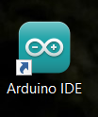
Рисунок 4.1 ― Arduino IDE
Для початку виберіть потрібну плату: Інструменти → Плата → Плати Arduino AVR → Arduino Mega або Mega 2560.
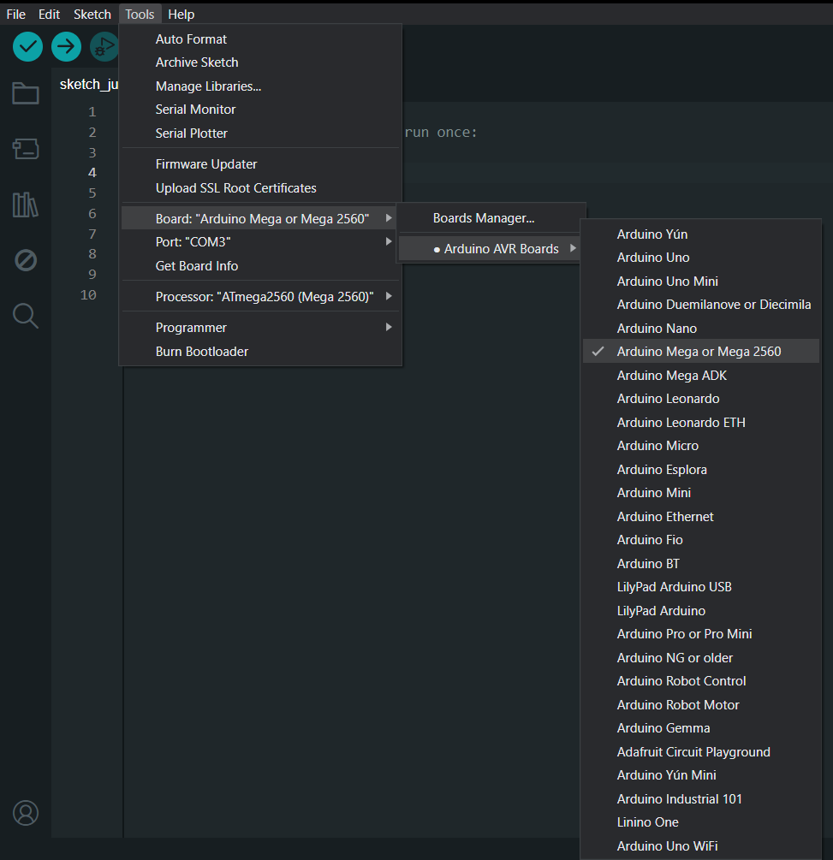
Рисунок 4.1 ― Порядок вибору плати для дослідження
Далі виберіть порт даних і живлення: Інструменти → Порт → COM6 (або інший доступний порт).
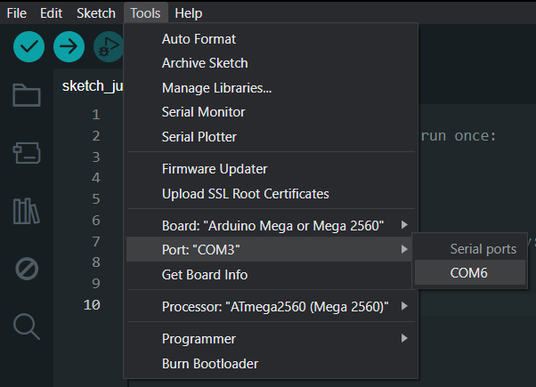
Рисунок 4.2 ― Порядок вибору порту передавання даних
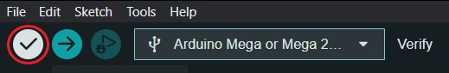
Рисунок 4.3 ― Кнопка «Перевірити» (червоне коло)
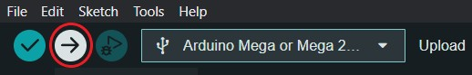

Рисунок 4.4 ― Кнопка «Завантажити» (червоне коло)
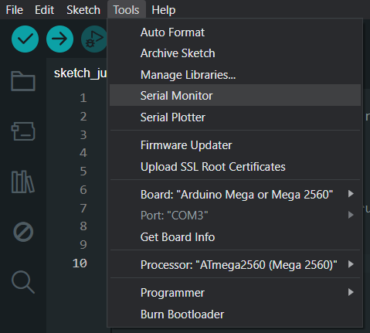
Рисунок 4.5 ― Serial Monitor
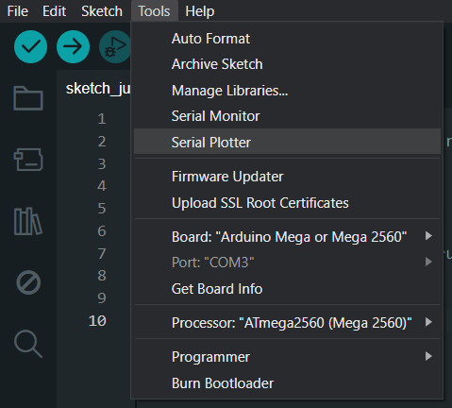
Рисунок 4.6 ― Serial Plotter
4.2 Дослідження роботи датчика температури та вологості KY-015 + 4 світлодіоди + вентилятор
Перевірка обладнання:
- Переконайтеся, що всі компоненти працюють і готові до використання.
- Перевірте з’єднувальні дроти на наявність пошкоджень.
Підключення датчика температури та вологості KY-015 до Arduino:
- Під’єднайте контакт SCL датчика до контакту 21 на Arduino Mega 2560.
- Під’єднайте клему «+» датчика до 5 В Arduino Mega 2560.
- Під’єднайте контакт «-» датчика до GND на Arduino Mega 2560.
Підключення світлодіодів до Arduino:
- Під’єднайте анод першого світлодіода до цифрового контакту 2 на Arduino Mega 2560.
- Під’єднайте катод світлодіода до GND Arduino Mega 2560.
- Подібним чином підключіть інші три світлодіоди до контактів 3, 4, 5 на Arduino Mega 2560.
Підключення вентилятора до Arduino:
- Підключіть один провід вентилятора до цифрового контакту 6 на Arduino Mega 2560.
- Підключіть інший провід вентилятора до GND на Arduino Mega 2560.
Перевірка підключень:
- Переконайтеся, що всі з’єднання міцні та правильні.
- Уникайте коротких замикань і неправильних підключень, які можуть пошкодити обладнання.
Налаштування програмної частини:
- Під’єднайте плату Arduino до комп’ютера за допомогою кабелю USB.
- Запустіть Arduino IDE на вашому комп’ютері.
- Створіть новий проект у Arduino IDE.
- За потреби імпортуйте необхідні бібліотеки.
- Перевірте код на наявність помилок, натиснувши кнопку «Перевірити» в Arduino IDE.
- Завантажте код на плату Arduino, натиснувши кнопку «Завантажити» в Arduino IDE.
Проведення експерименту:
- Відкрийте Serial Monitor або Serial Plotter в Arduino IDE, щоб переглянути дані з датчика температури та вологості.
- Спостерігайте за значеннями та перевіряйте реакцію системи на зміни температури та вологості (світлодіоди та вентилятор).
Аналіз результатів:
- Зберіть отримані дані для подальшого аналізу.
- Порівняти значення датчиків за різних умов.
- Перевірте, чи правильні налаштування порогу для активації світлодіодів і вентилятора.
Аналіз результатів:
- Запишіть результати експерименту, включаючи параметри налаштування та спостереження.
- •Зробіть висновки про роботу датчика температури та вологості у вашій системі.
Завершення роботи:
- Вимкніть плату Arduino.
- Обережно від’єднайте всі компоненти та з’єднання.
4.3 Дослідження роботи мікрофонного датчика KY-037 + 4 світлодіоди
Перевірка обладнання:
- Переконайтеся, що всі компоненти працюють і готові до використання.
- Перевірте з’єднувальні дроти на наявність пошкоджень.
Підключення датчика мікрофона KY-037 до Arduino:
- Під’єднайте контакт AO датчика до аналогового контакту A0 на Arduino Mega 2560.
- Під’єднайте клему «+» датчика до 5 В Arduino Mega 2560.
- Під’єднайте контакт «-» датчика до GND на Arduino Mega 2560.
Підключення світлодіодів до Arduino:
- Під’єднайте анод першого світлодіода до цифрового контакту 2 на Arduino Mega 2560.
- Під’єднайте катод світлодіода до GND Arduino Mega 2560.
- •Так само підключіть інші три світлодіоди до контактів 3, 4, 5 на Arduino Mega 2560.
Перевірка підключень:
- Переконайтеся, що всі з’єднання міцні та правильні.
- Уникайте коротких замикань і неправильних підключень, які можуть пошкодити обладнання.
Налаштування програмної частини:
- Під’єднайте плату Arduino до комп’ютера за допомогою кабелю USB.
- Запустіть Arduino IDE на вашому комп’ютері.
- Створіть новий проект у Arduino IDE.
- За потреби імпортуйте необхідні бібліотеки.
- Перевірте код на наявність помилок, натиснувши кнопку «Перевірити» в Arduino IDE.
- Завантажте код на плату Arduino, натиснувши кнопку «Завантажити» в Arduino IDE.
Проведення експерименту:
- Відкрийте Serial Monitor або Serial Plotter в Arduino IDE, щоб переглянути дані з датчика мікрофона.
- Спостерігайте за значеннями та перевіряйте реакцію системи на звукові сигнали (світлодіоди).
Аналіз результатів:
- Зберіть отримані дані для подальшого аналізу.
- Порівняйте значення датчика при різних рівнях шуму.
- Перевірте правильність налаштувань порогу для активації світлодіода.
Документування результатів:
- Запишіть результати експерименту, включаючи параметри налаштування та спостереження.
- Зробити висновок про продуктивність датчика мікрофона у вашій системі.
Завершення роботи:
- Вимкніть плату Arduino.
- Обережно від'єднайте всі компоненти та з'єднання.
4.4 Дослідження роботи датчика рівня рідини DAT141 + п'єзоелектричний зумер KY-006 + 4 світлодіоди + насос
Перевірка обладнання:
- Переконайтеся, що всі компоненти працюють і готові до використання.
- Перевірте з’єднувальні дроти на наявність пошкоджень.
Підключення датчика рівня рідини DAT141 до Arduino:
- Підключіть контакт S датчика до аналогового контакту A0 на Arduino Mega 2560.
- Підключіть клему «+» датчика до 5 В Arduino Mega 2560.
- Підключіть контакт «-» датчика до GND на Arduino Mega 2560.
Підключення п'єзоелектричного зумера KY-006 до Arduino:
- Підключіть контакт «+» зумера до цифрового контакту 9 на Arduino Mega 2560.
- Підключіть контакт «-» зумера до GND на Arduino Mega 2560.
Підключення світлодіодів до Arduino:
- Підключіть анод першого світлодіода до цифрового контакту 2 на Arduino Mega 2560.
- Підключіть катод світлодіода до GND Arduino Mega 2560.
- Подібним чином підключіть інші три світлодіоди до контактів 3, 4, 5 на Arduino Mega 2560.
Підключення насоса до Arduino:
- Підключіть один провід насоса до цифрового контакту 6 на Arduino Mega 2560.
- Підключіть інший дріт насоса до GND на Arduino Mega 2560.
Перевірка підключень:
- Переконайтеся, що всі з’єднання щільні та правильні.
- Уникайте коротких замикань і неправильних підключень, які можуть пошкодити обладнання.
Налаштування програмної частини:
- Підключіть плату Arduino до комп’ютера за допомогою кабелю USB.
- Запустіть Arduino IDE на своєму комп’ютері.
- Створіть новий проект в Arduino IDE.
- За потреби імпортуйте потрібні бібліотеки.
- Перевірте код на наявність помилок, натиснувши кнопку «Перевірити» в Arduino IDE.
- Завантажте код на плату Arduino, натиснувши кнопку «Завантажити» в Arduino IDE.
Проведення експерименту:
- Відкрийте Serial Monitor або Serial Plotter в Arduino IDE, щоб переглянути дані з датчика рівня рідини.
- Спостерігайте за значеннями і перевіряйте реакцію системи на зміну рівня рідини (світлодіоди, зумер, насос).
Аналіз результатів:
- Зберіть отримані дані для подальшого аналізу.
- Порівняйте значення датчика при різних рівнях рідини.
- Перевірте правильність порогових налаштувань для активації світлодіодів, зумера та насоса.
Документування результатів:
- Запишіть результати експерименту, включаючи параметри налаштування та спостереження.
- Зробіть висновки про роботу датчика рівня рідини у вашій системі.
Завершення роботи:
- Вимкніть плату Arduino.
- Обережно від'єднайте всі компоненти та з'єднання.
4.5 Дослідження роботи датчика магнітного поля KY-024 + 2 світлодіоди
Перевірка обладнання:
- Переконайтеся, що всі компоненти працюють і готові до використання.
- Перевірте з’єднувальні дроти на наявність пошкоджень.
Підключення датчика магнітного поля KY-024 до Arduino:
- Підключіть контакт AO датчика до аналогового контакту A0 на Arduino Mega 2560.
- Підключіть вихід DO датчика до цифрового контакту 2 на Arduino Mega 2560.
- Підключіть клему «+» датчика до 5 В Arduino Mega 2560.
- Підключіть контакт «-» датчика до GND на Arduino Mega 2560.
Підключення світлодіодів до Arduino:
- Підключіть анод першого світлодіода до цифрового контакту 3 на Arduino Mega 2560.
- Підключіть катод світлодіода до GND Arduino Mega 2560.
- Підключіть анод другого світлодіода до цифрового контакту 4 на Arduino Mega 2560.
- Підключіть катод світлодіода до GND Arduino Mega 2560.
Перевірка підключень:
- Переконайтеся, що всі з’єднання надійні та правильні.
- Уникайте коротких замикань і неправильних підключень, які можуть пошкодити обладнання.
Налаштування програмної частини:
- Підключіть плату Arduino до комп’ютера за допомогою кабелю USB.
- Запустіть Arduino IDE на своєму комп’ютері.
- Створіть новий проект в Arduino IDE.
- За потреби імпортуйте потрібні бібліотеки.
- Перевірте код на наявність помилок, натиснувши кнопку «Перевірити» в Arduino IDE.
- Завантажте код на плату Arduino, натиснувши кнопку «Завантажити» в Arduino IDE.
Проведення експерименту:
- Відкрийте Serial Monitor або Serial Plotter в Arduino IDE, щоб переглянути дані з датчика магнітного поля.
- Спостерігайте за значеннями та перевіряйте реакцію системи на магнітне поле (світлодіоди).
Аналіз результатів:
- Зберіть отримані дані для подальшого аналізу.
- Порівняйте значення датчика при різних напруженості магнітного поля.
- Перевірте правильність порогових налаштувань для активації світлодіодів.
Документування результатів:
- Запишіть результати експерименту, включаючи параметри налаштування та спостереження.
- Зробіть висновки про роботу датчика магнітного поля у вашій системі.
Завершення роботи:
- Вимкніть плату Arduino.
- Обережно від’єднайте всі компоненти та з’єднання.
4.6 Дослідження роботи лазерного модуля KY-008 та ІЧ-приймача KY-022
Перевірка обладнання:
- Переконайтеся, що всі компоненти працюють і готові до використання.
- Перевірте з’єднувальні дроти на наявність пошкоджень.
Підключення лазерного модуля KY-008 до Arduino:
- Підключіть клему «+» лазерного модуля до цифрового контакту 9 на Arduino Mega 2560.
- Підключіть контакт «-» лазерного модуля до GND на Arduino Mega 2560.
Підключення ІЧ-приймача KY-022 до Arduino:
- Підключіть контакт OUT приймача до цифрового контакту 2 на Arduino Mega 2560.
- Підключіть клему «+» приймача до 5 В Arduino Mega 2560.
- Підключіть контакт «-» приймача до GND на Arduino Mega 2560.
Перевірка підключень:
- Переконайтеся, що всі з’єднання надійні та правильні.
- Уникайте коротких замикань і неправильних підключень, які можуть пошкодити обладнання.
Налаштування програмної частини:
- Підключіть плату Arduino до комп’ютера за допомогою кабелю USB.
- Запустіть Arduino IDE на своєму комп’ютері.
- Створіть новий проект в Arduino IDE.
- За потреби імпортуйте потрібні бібліотеки.
- Перевірте код на наявність помилок, натиснувши кнопку «Перевірити» в Arduino IDE.
- Завантажте код на плату Arduino, натиснувши кнопку «Завантажити» в Arduino IDE.
Проведення експерименту:
- Відкрийте Serial Monitor або Serial Plotter в Arduino IDE, щоб переглянути дані з ІЧ-приймача.
- Спостерігайте за значеннями та перевіряйте реакцію системи на лазерний сигнал.
Аналіз результатів:
- Зберіть отримані дані для подальшого аналізу.
- Порівняйте значення датчиків за різних умов освітлення та відстаней.
- Перевірте правильність налаштування порогів спрацьовування лазерного модуля та ІЧ-приймача.
Документування результатів:
- Запишіть результати експерименту, включаючи параметри налаштування та спостереження.
- Зробіть висновки щодо роботи лазерного модуля та ІЧ-приймача у вашій системі.
Завершення роботи:
- Вимкніть плату Arduino.
- Обережно від’єднайте всі компоненти та з’єднання.

Висновок до розділу 4
У цьому розділі було розглянуто процес налаштування та проведення експериментів з датчиками на базі Arduino Mega 2560.
Для демонстрації ефективності експериментували з різними датчиками, такими як датчик температури та вологості KY-015, мікрофон KY-037, датчик рівня рідини DAT141, датчик магнітного поля KY-024, лазерний модуль KY-008 та ІЧ-приймач KY-022. системи візуалізації відповіді.

5. Експериментальні дослідження сенсорів

5.1 Вступ
Мета дослідження: Основною метою експериментальних досліджень є перевірка точності та працездатності датчиків у різних умовах. Це дозволяє визначити надійність датчиків, їх поведінку в різних середовищах і умовах, а також оцінити їх придатність для конкретних завдань. Експерименти спрямовані на вивчення характеристик датчиків, їх стабільності та здатності точно вимірювати відповідні параметри.
Обладнання та методи:
Обладнання: Arduino Mega 2560, датчики KY-015, KY-038, DAT141, KY-024, KY-008, KY-022, виконавчі механізми (світлодіоди, насоси, реле), додаткове обладнання (блоки живлення, комп'ютер для монтажних даних).
Методи дослідження: Вимірювання та реєстрація даних з датчиків, порівняння отриманих значень з еталонними, аналіз стабільності вимірювань, побудова графіків для візуалізації даних.

5.2 Експериментальні дослідження №1. Датчика температури та вологості KY-015 + 4 світлодіода + вентилятор
Умови проведення експерименту:
Температура навколишнього середовища: від 20°C до 25°C.
Вологість навколишнього повітря: від 30% до 50%.
Спосіб проведення:
Підключіть датчик KY-015 до Arduino Mega 2560.
Підключіть живлення та послідовний порт для збору даних до Arduino Mega 2560.
Встановіть датчик у середовищі з відомими умовами температури та вологості.
Збір даних:
Частота читання: кожні 5 секунд.
Тривалість експерименту: 1 година.
Збережіть отримані значення у файл для подальшого аналізу.
Аналіз результатів:
Побудуйте температуру та вологість у часі.
Порівняйте отримані значення з еталонними.
Оцініть відхилення та стабільність вимірювань.
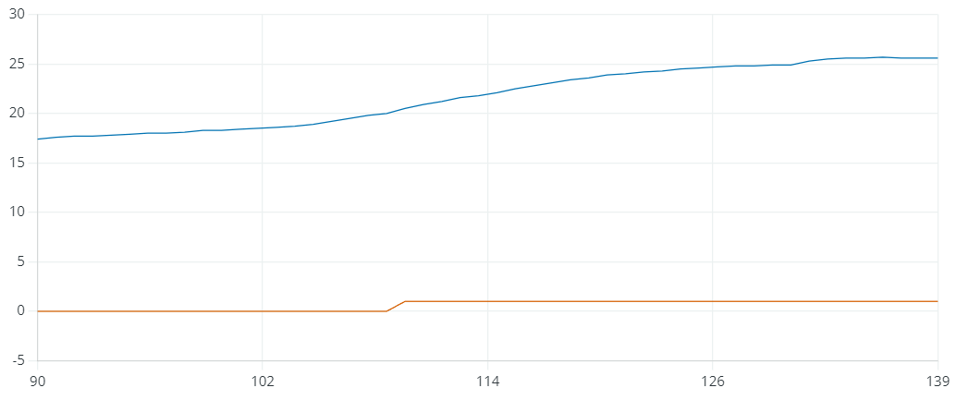
Рисунок 5.1 – Моделювання температури та запуск двигуна
На даному графіку(рис. 5.1) показана температура та момент включення вентилятора, вимкнений вентилятор дорівнює 0, увімкнений дорівнює 1
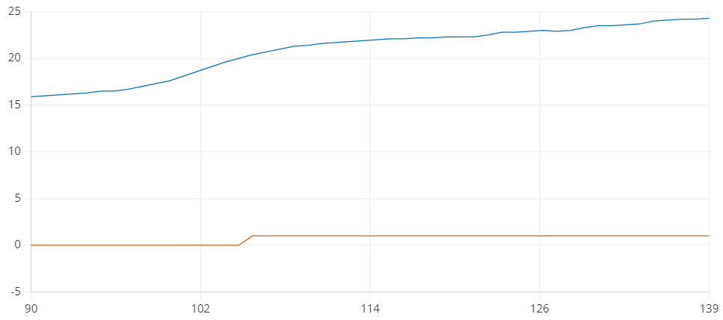
Рисунок 5.2 – Дані температури та запуск двигуна з стенду

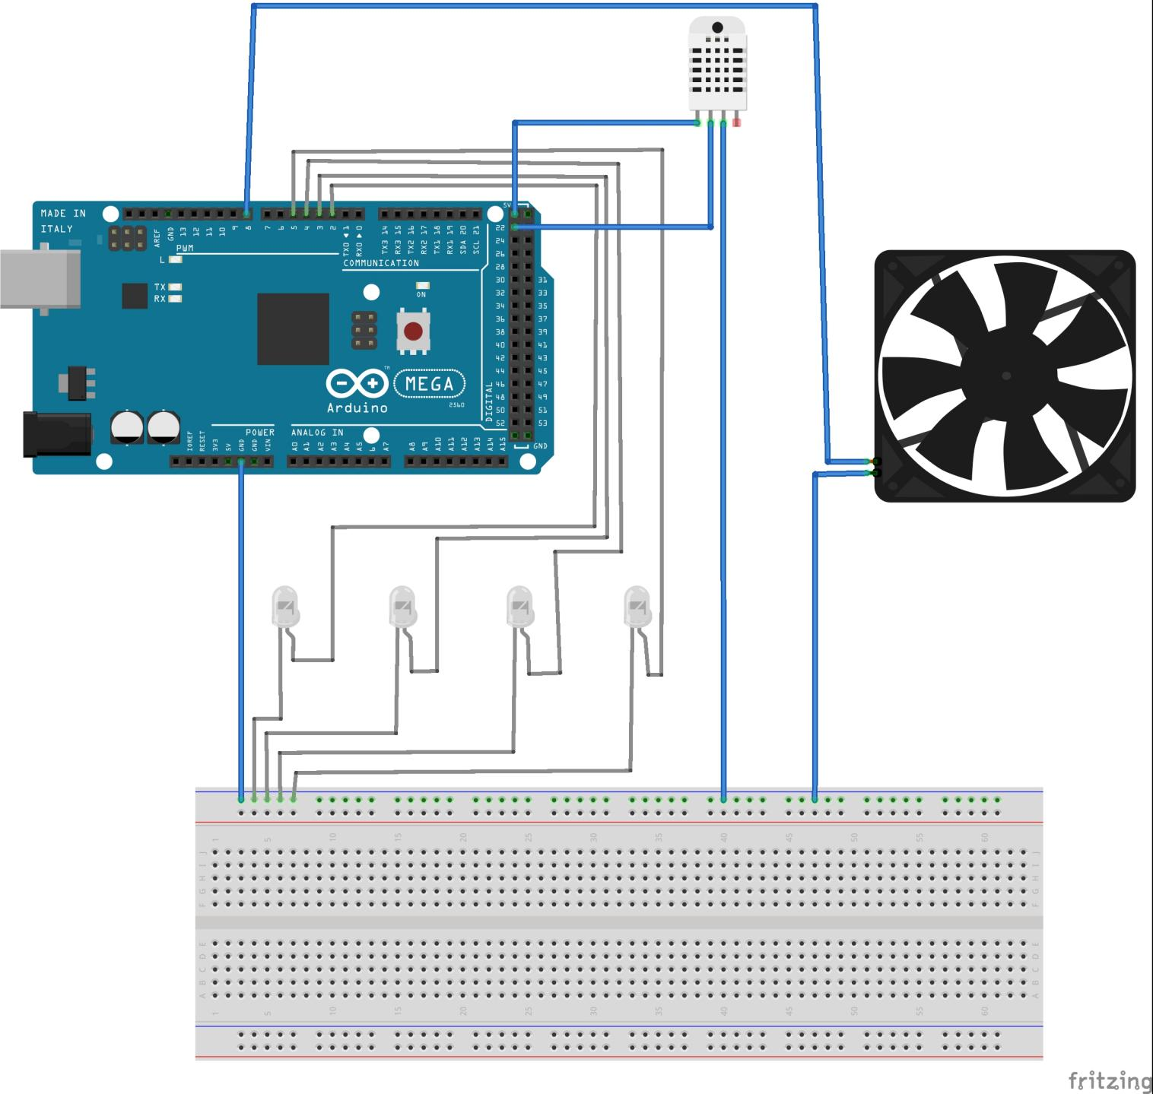
Рисунок 5.3 - Монтажна плата для досліду №1

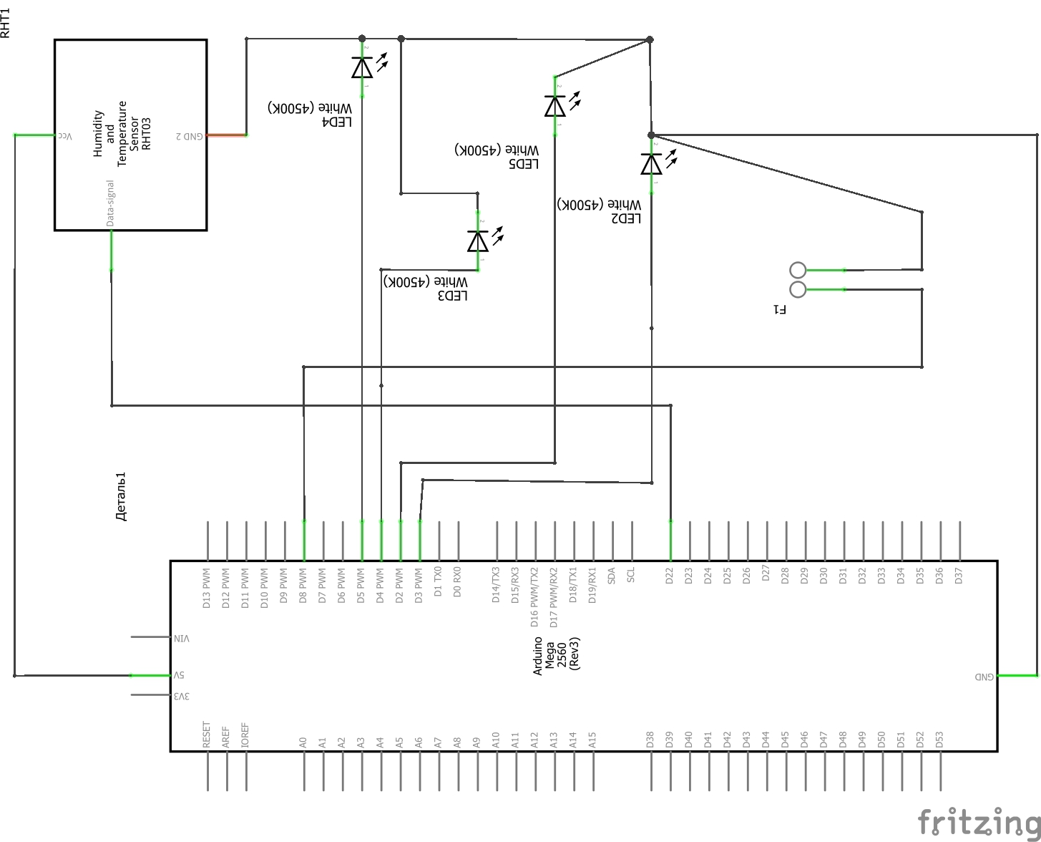
Рисунок 5.4 - Схема для досліду №1

5.3 Експериментальні дослідження №2: Мікрофонний датчик KY-037 + 4 світлодіода
Умови проведення експерименту:
Рівень фонового шуму: 30 дБ.
Джерела звуку: звуковий сигнал 70 дБ на відстані 1 метр.
Спосіб проведення:
Підключіть датчик KY-038 до Arduino Mega 2560.
Підключіть живлення та послідовний порт для збору даних до Arduino Mega 2560.
Встановити датчик в приміщенні з контрольованим рівнем шуму.
Збір даних:
Частота читання: кожні 0,1 секунди.
Тривалість досліду: 10 хвилин.
Збережіть отримані значення у файл для подальшого аналізу.
Аналіз результатів:
Побудуйте графіки рівня звуку в часі.
Порівняйте отримані значення з еталонними.
Оцініть відхилення та стабільність вимірювань.
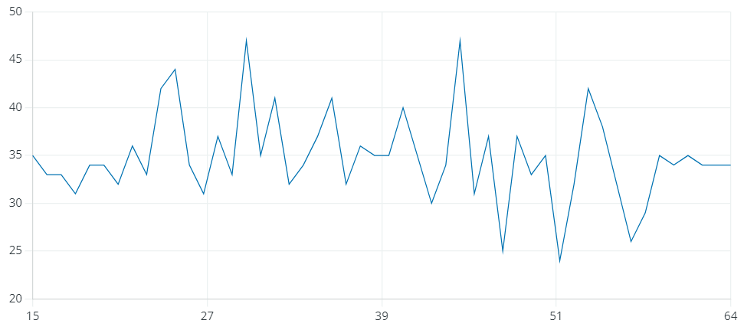
Рисунок 5.5 – Моделювання датчика шуму
На даному графіку(рис. 5.5) показана рівень шуму під час досліду

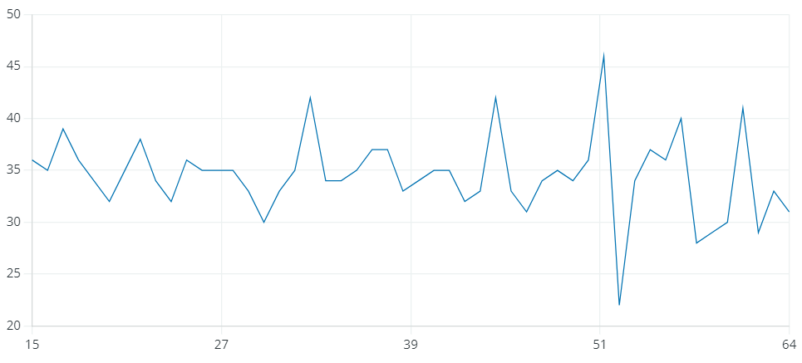
Рисунок 5.6 – Дані шуму з стенду

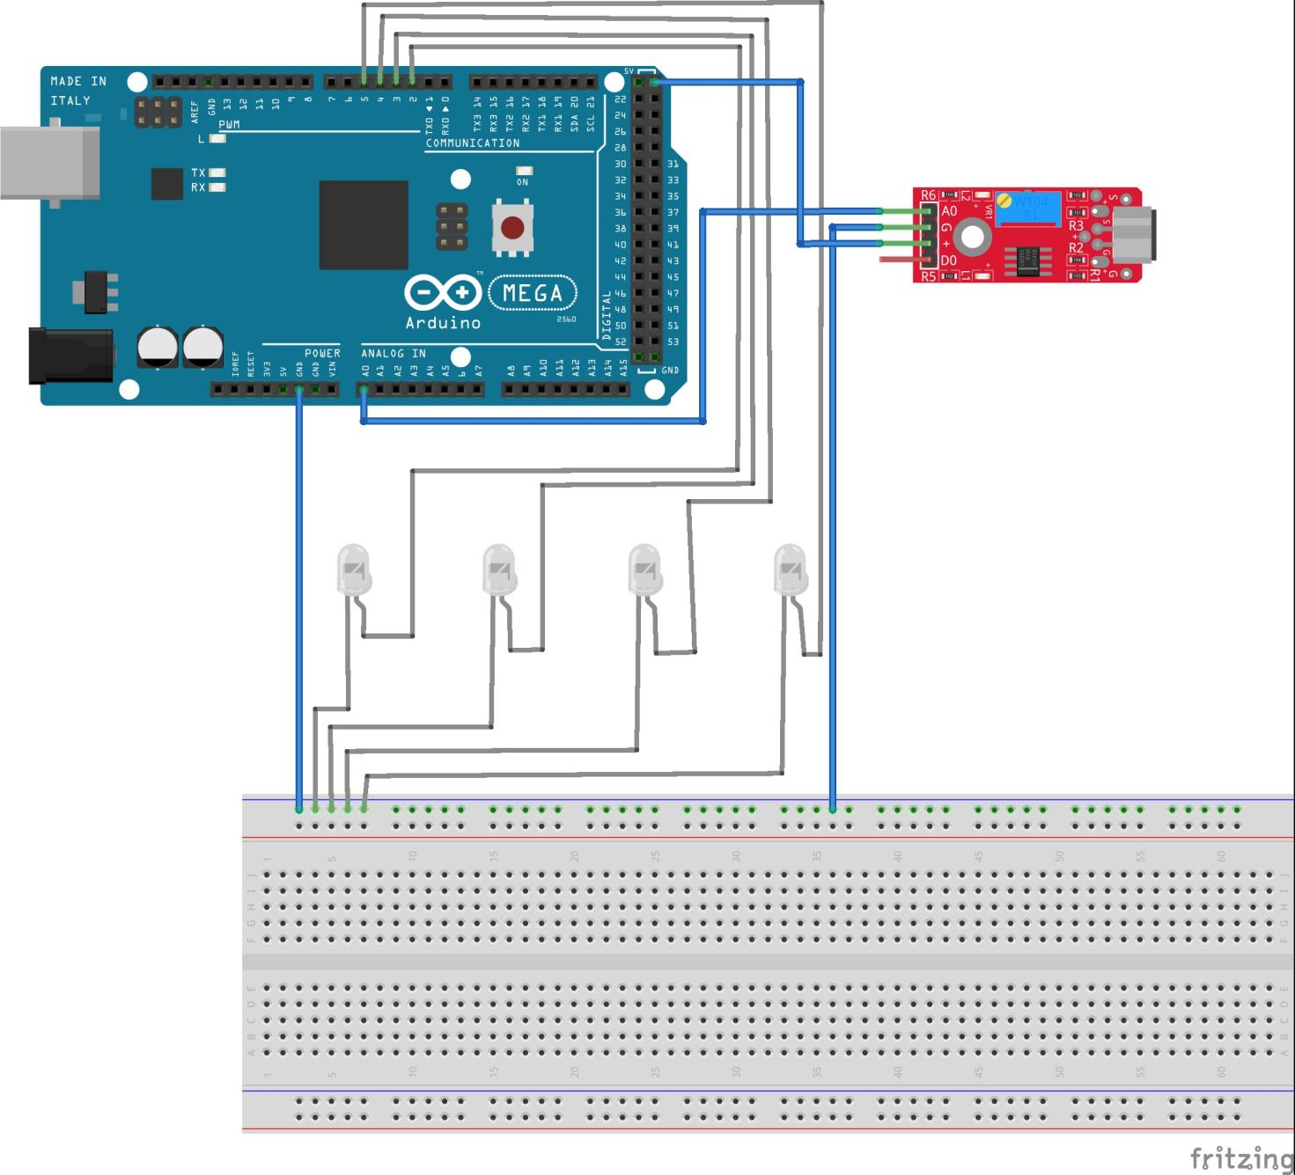
Рисунок 5.7 - Монтажна плата для досліду №2

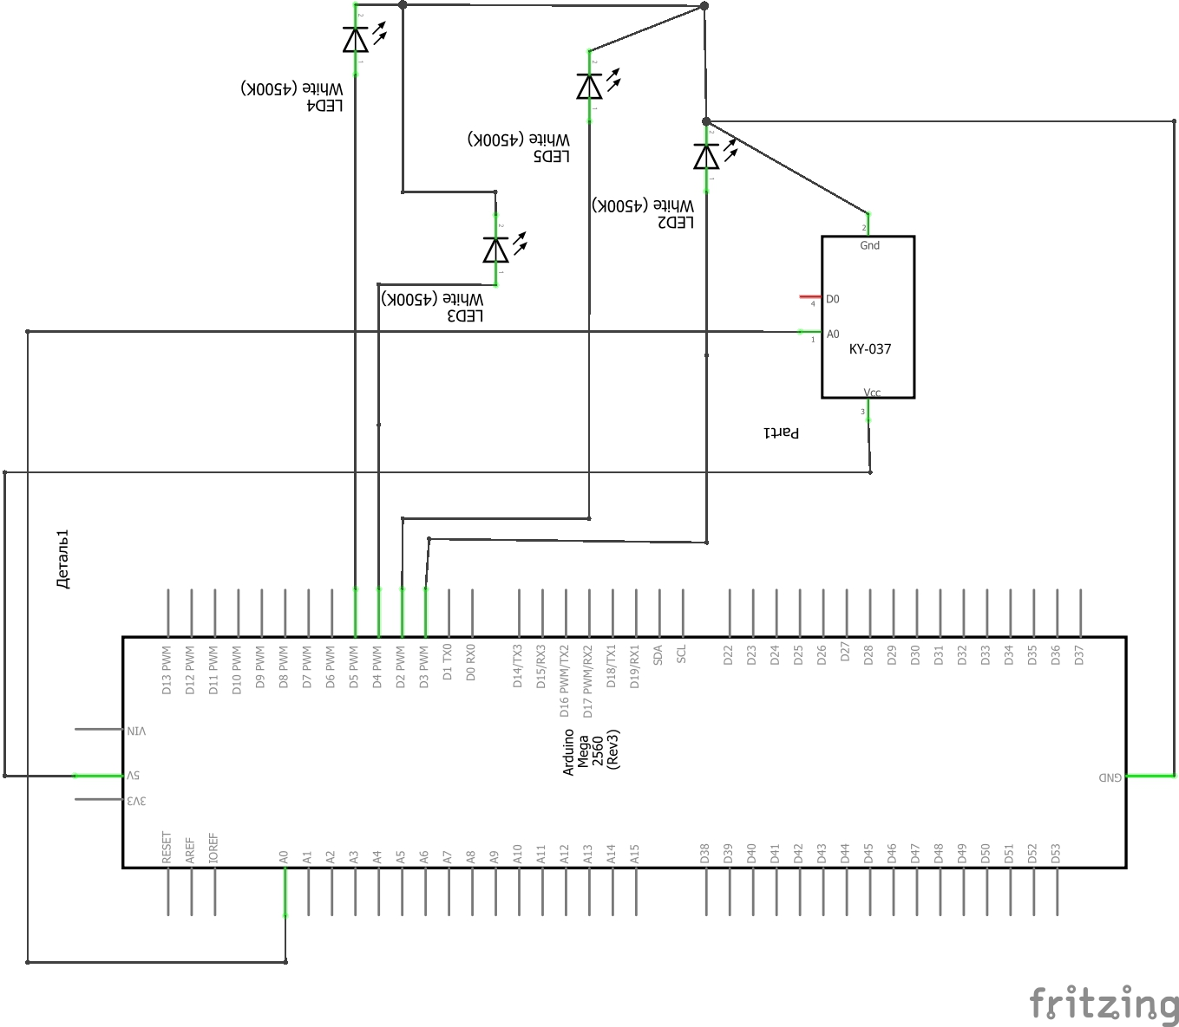
Рисунок 5.8 - Схема для досліду №2

5.4 Експериментальні дослідження №3: Датчик рівня рідини DAT141 + п'єзоелектричний зумер KY-006 + 4 світлодіода + насос
Умови проведення експерименту:
Тип рідини: вода.
Об'єм бака: 0,5 літр.
Спосіб проведення:
Підключіть датчик DAT141 до Arduino Mega 2560.
Підключіть живлення та послідовний порт для збору даних до Arduino Mega 2560.
Встановити датчик в ємність з водою.
Збір даних:
Частота читання: кожні 10 секунд.
Тривалість експерименту: 30 хвилин.
Збережіть отримані значення у файл для подальшого аналізу.
Аналіз результатів:
Побудуйте графіки рівня води в часі.
Порівняйте отримані значення з еталонними.
Оцініть відхилення та стабільність вимірювань.
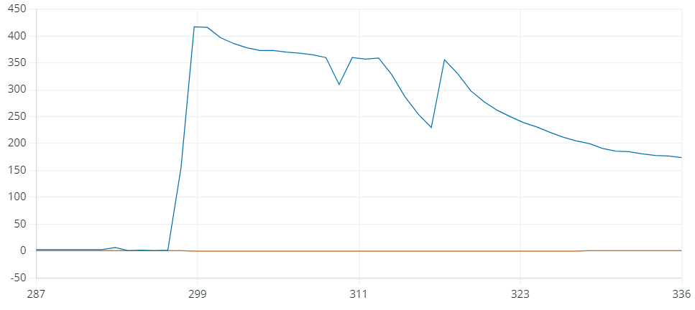
Рисунок 5.9 – Моделювання датчика рівня води
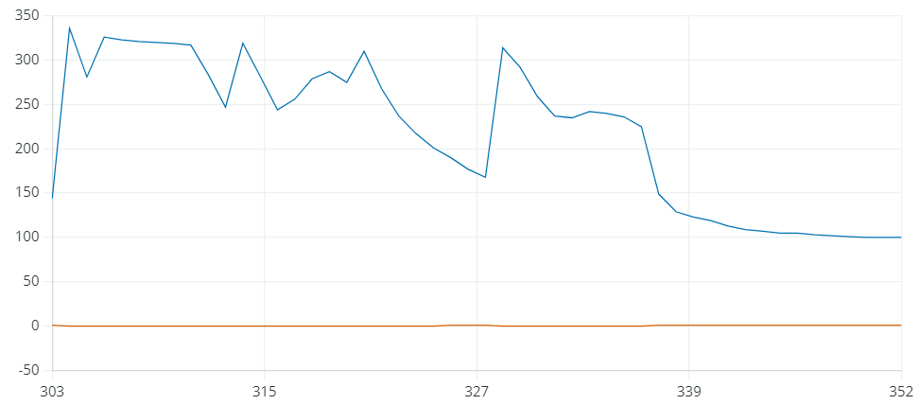
Рисунок 5.10 – Дані датчика рівня води з стенду
На даному графіку показаний рівень води та момент включення вентилятора, вимкнений вентилятор дорівнює 0, увімкнений дорівнює 1

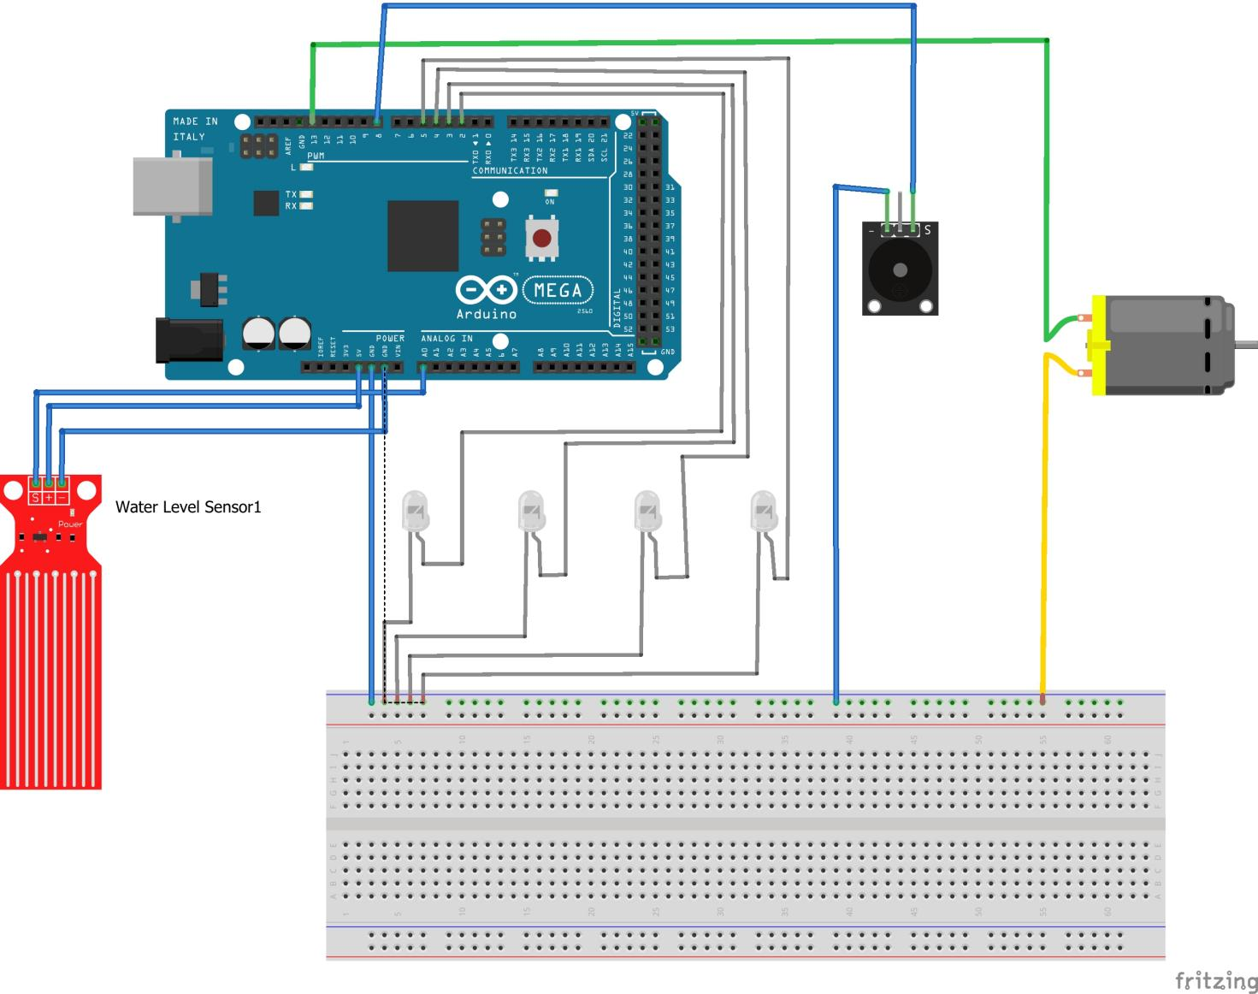
Рисунок 5.11 - Монтажна плата для досліду №3

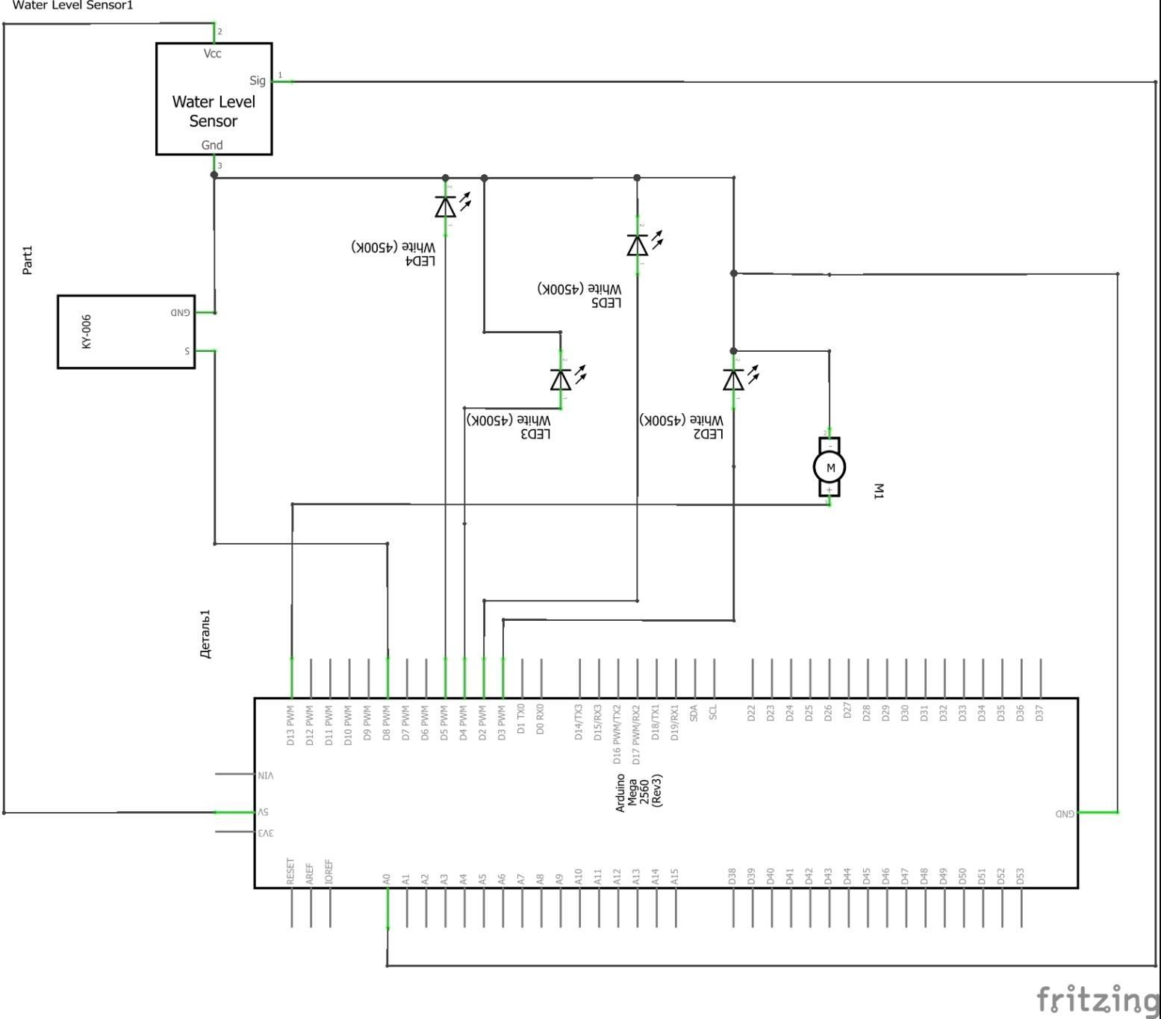
Рисунок 5.12 - Схема для досліду №3

5.5 Експериментальні дослідження №4: Датчика магнітного поля KY-024 + 2 світлодіода
Умови проведення експерименту:
Напруженість магнітного поля: постійний магніт силою 0,5 Тл.
Відстань від магніту: 0-5 см.
Спосіб проведення:
Підключіть датчик KY-024 до Arduino Mega 2560.
Підключіть живлення та послідовний порт для збору даних до Arduino Mega 2560.
Встановіть датчик на відомій відстані від магніту.
Збір даних:
Частота читання: кожні 2 секунди.
Тривалість експерименту: 15 хвилин.
Збережіть отримані значення у файл для подальшого аналізу.
Аналіз результатів:
Побудуйте графік напруженості магнітного поля за відстанню.
Порівняйте отримані значення з еталонними.
Оцініть відхилення та стабільність вимірювань.
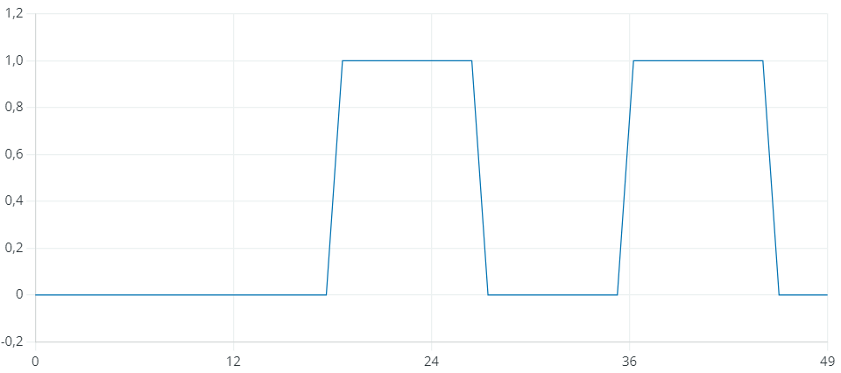
Рисунок 5.13 – Моделювання датчика хола
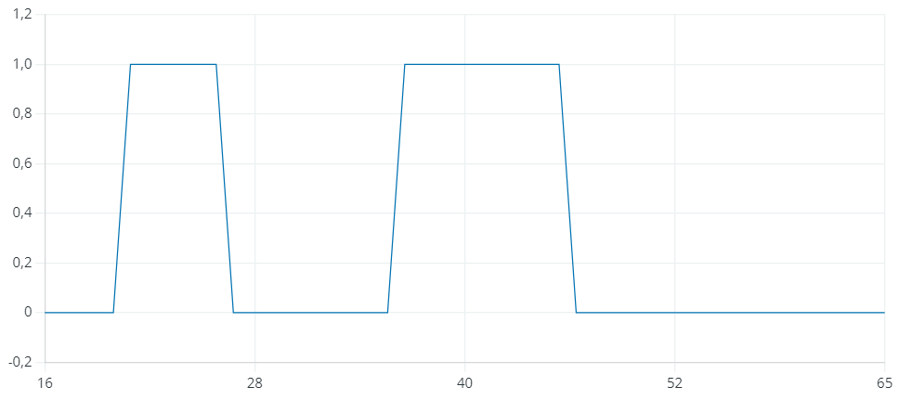
Рисунок 5.14 - Дані датчика хола з стенду
На даному графікупоказано спрацювання датчика магнітного поля , вимкнений дорівнює 0, увімкнений дорівнює 1

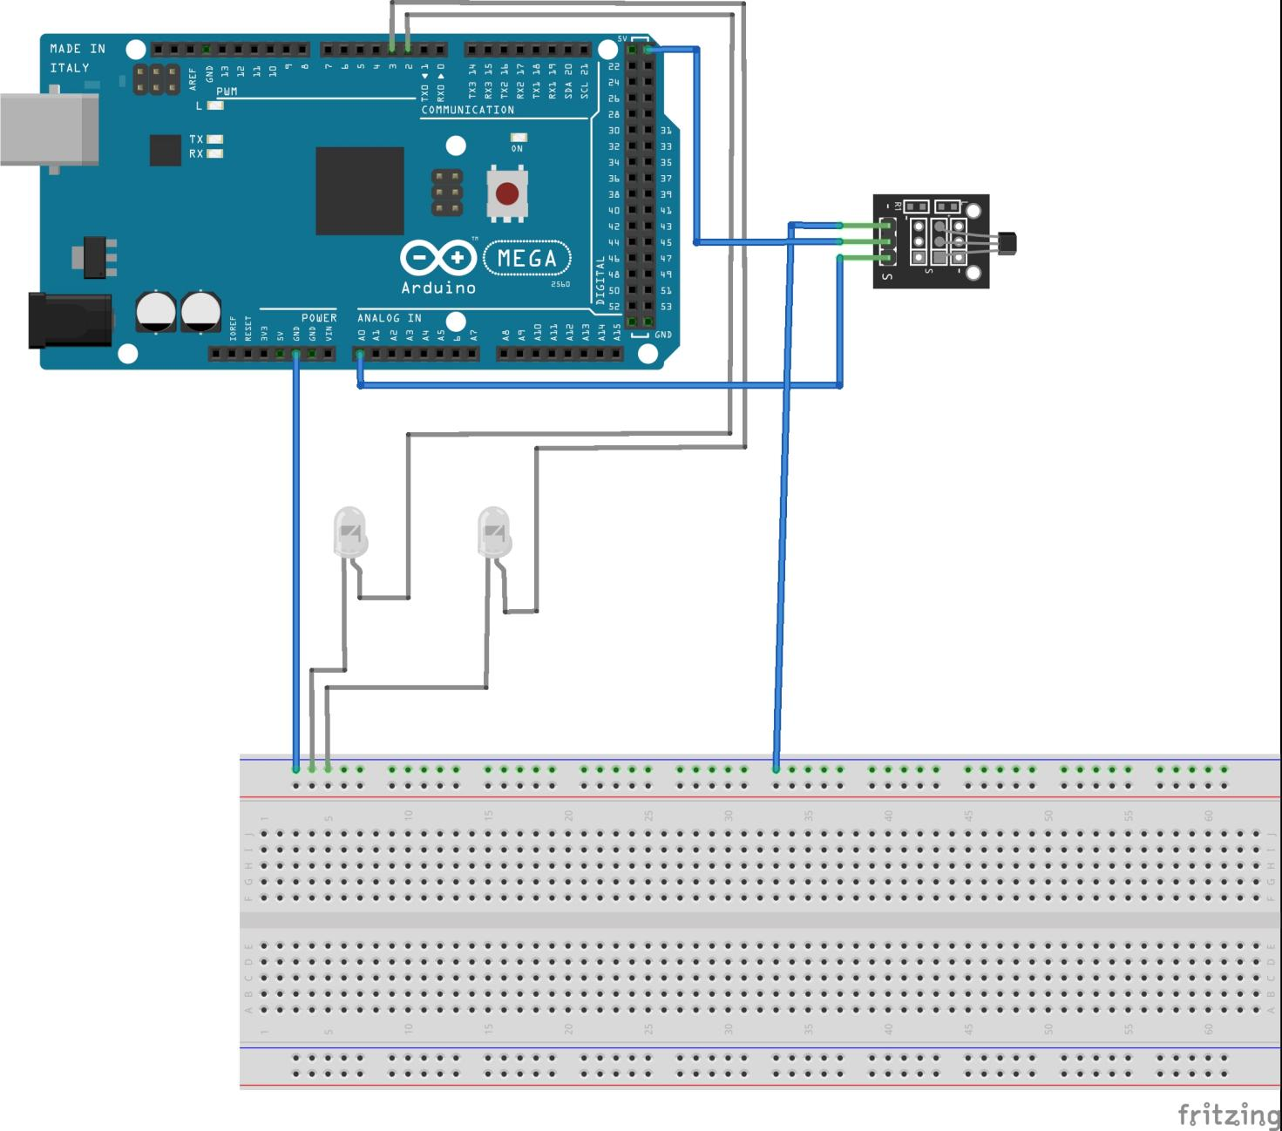
Рисунок 5.15 - Монтажна плата для досліду №4

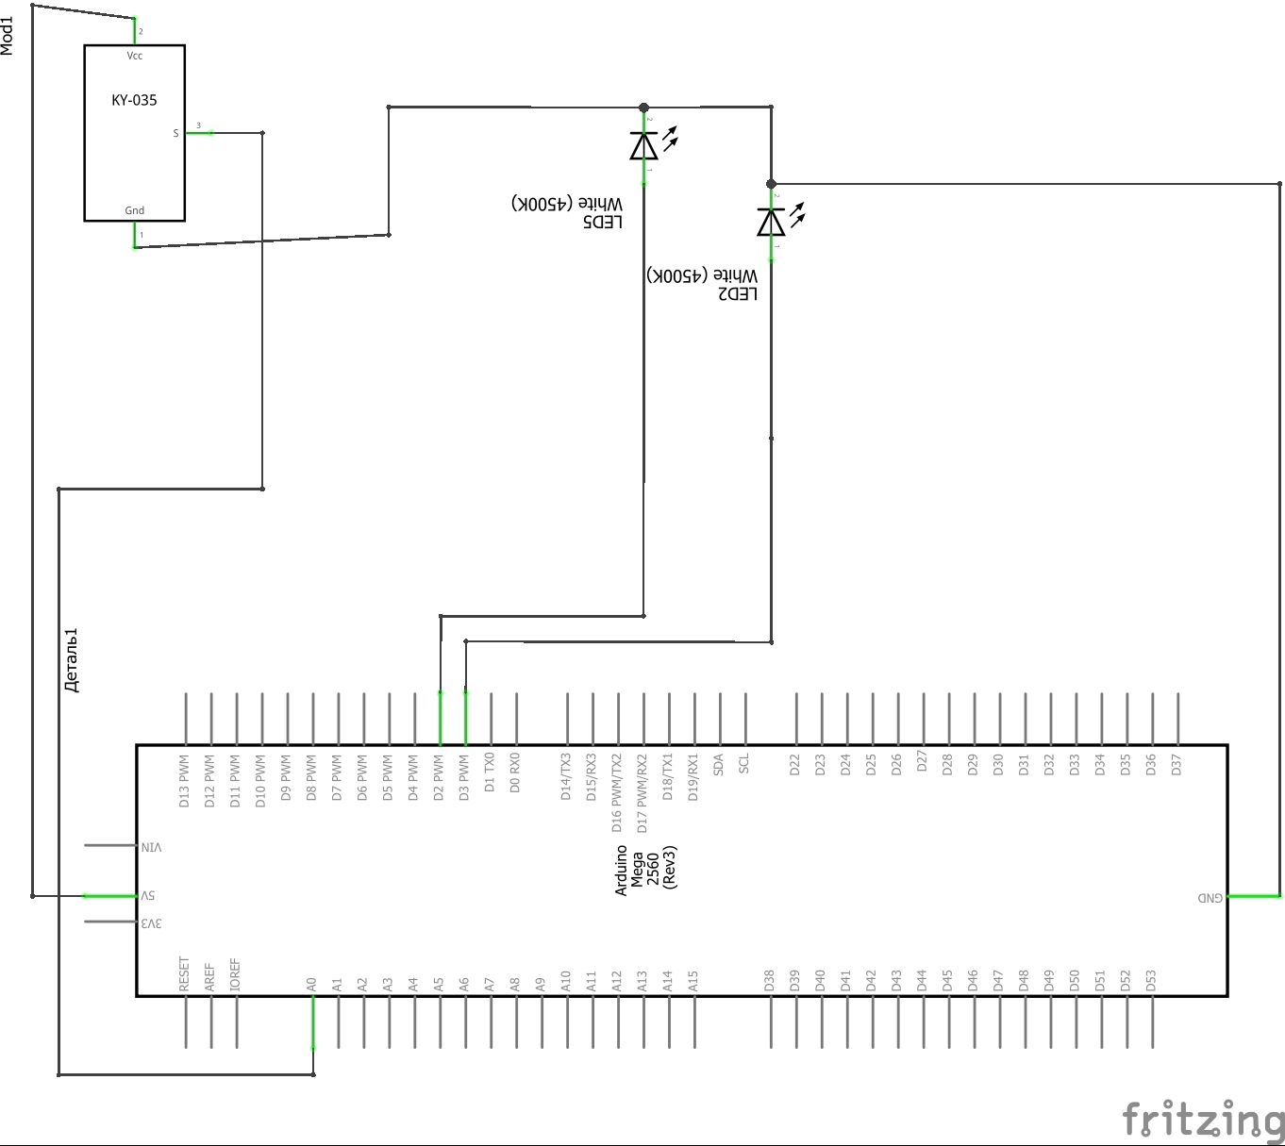
Рисунок 5.16 - Схема для досліду №4
5.6 Експериментальні дослідження №5. Лазерного модуля KY-008 та ІЧ-приймача KY-022
Умови проведення експерименту:
Відстань між лазером і приймачем: 1 метр.
Рівень освітлення: темна кімната.
Спосіб проведення:
Підключіть лазерний модуль KY-008 і ІЧ-приймач KY-022 до Arduino Mega 2560.
Підключіть живлення та послідовний порт для збору даних до Arduino Mega 2560.
Встановіть лазерний модуль і приймач на відомій відстані.
Збір даних:
Частота читання: кожні 1 секунду.
Тривалість досліду: 20 хвилин.
Збережіть отримані значення у файл для подальшого аналізу.
Аналіз результатів:
Побудуйте графіки інтенсивності сигналу в часі.
Порівняйте отримані значення з еталонними.
Оцініть відхилення та стабільність вимірювань.
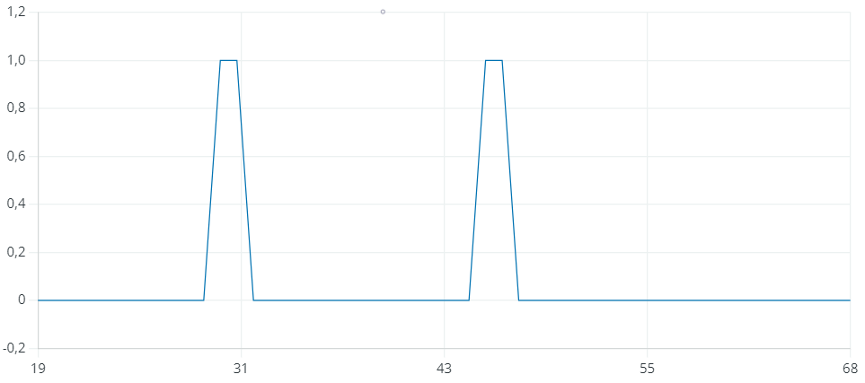
Рисунок 5.17 - Моделювання спрацювання ІЧ-приймача під дією лазера
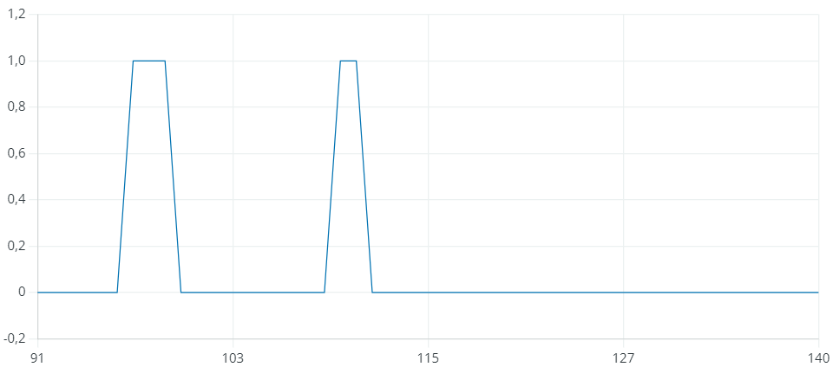
Рисунок 5.18 - Дані датчика хола з стенду
На даному графіку показано спрацювання датчиків, коли немає сигналу до KY-022 дорівнює 0, коли датчик KY-022 отримує сигнал то дорівнює 1
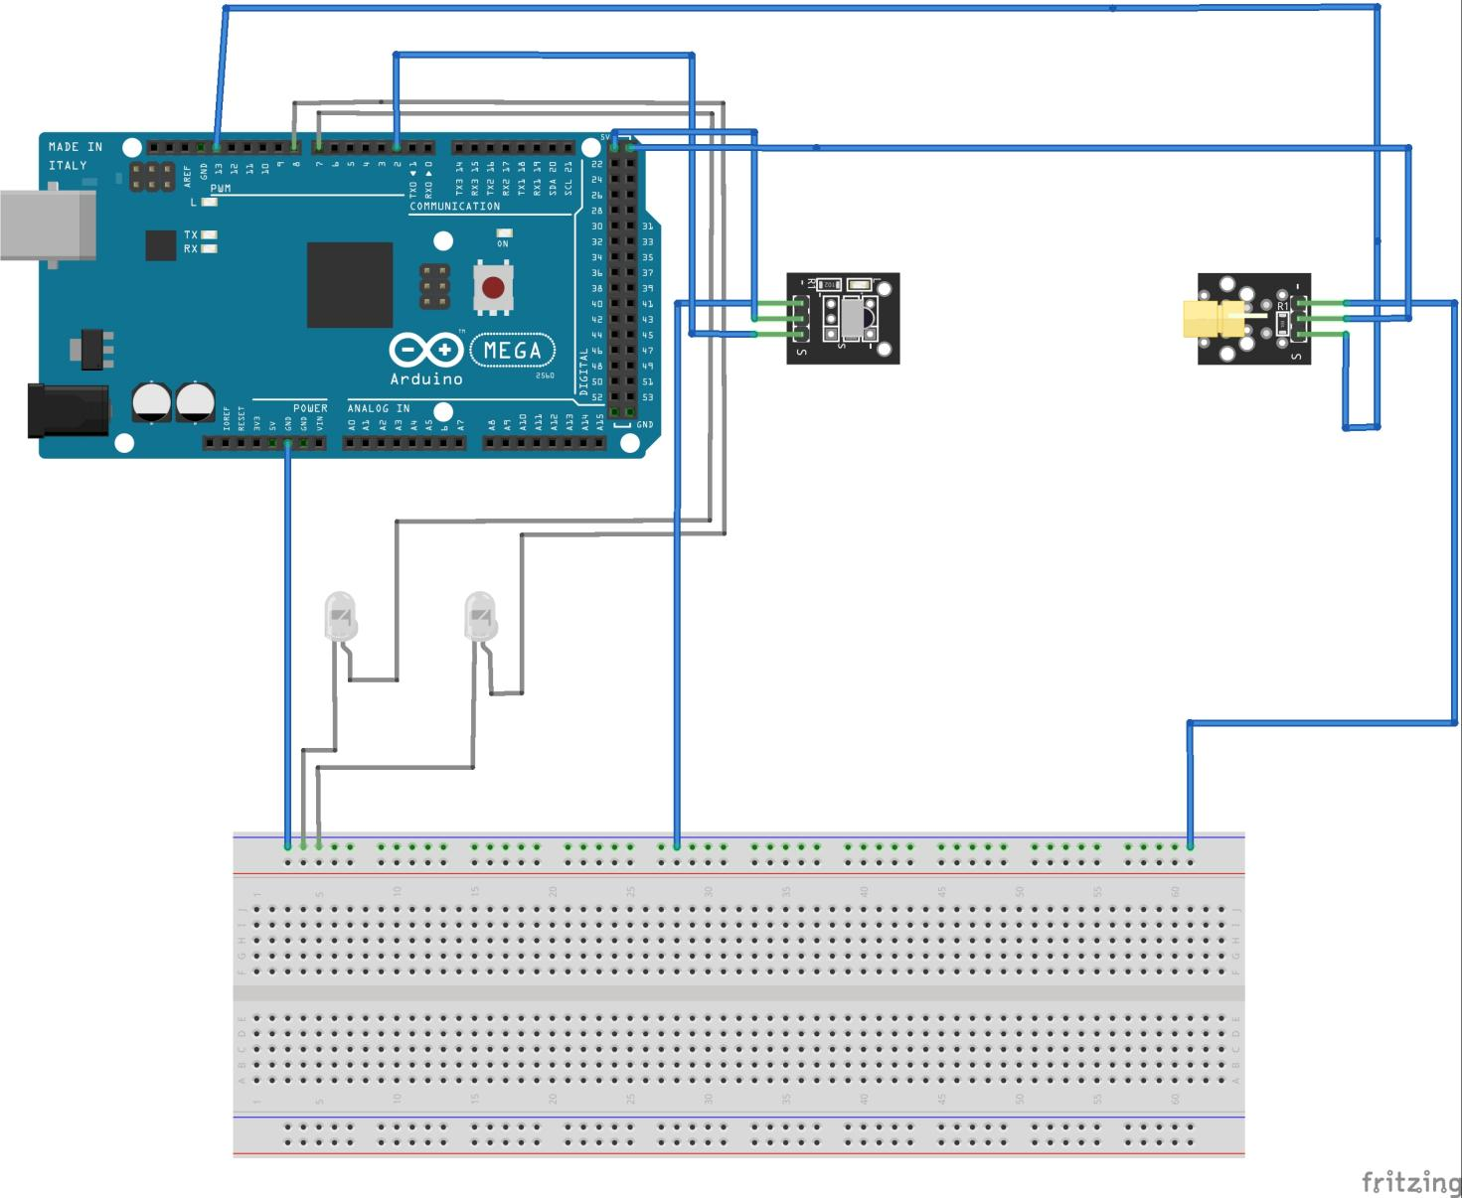
Рисунок 5.19 - Монтажна плата для досліду №5

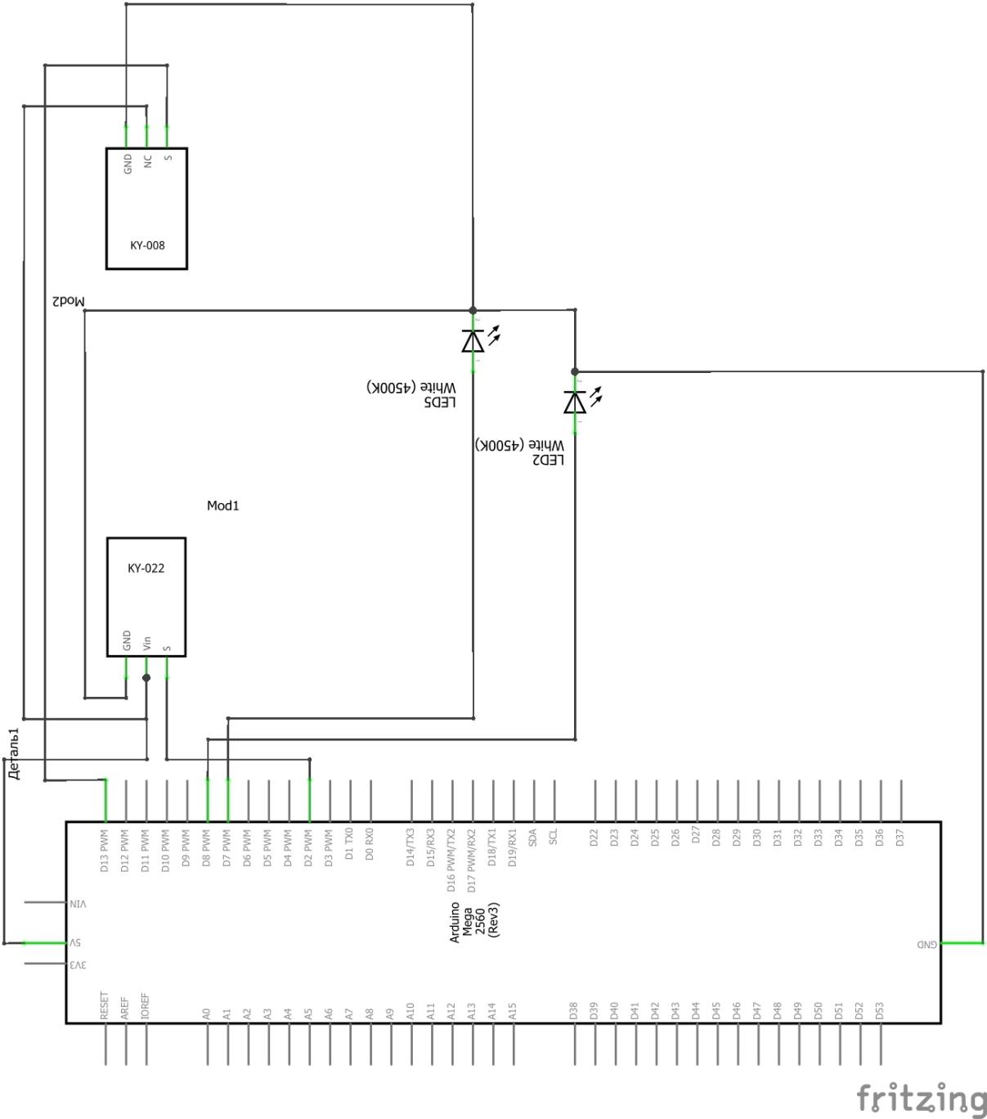
Рисунок 5.20 - Схема для досліду №5

Висновок до розділу 5
В даному розділі було експериментально досліджено роботу датчиків датчиків на лабораторному стенді.
Перевірено працездатність стенду, отримані результати можуть бути використані для вивчення особливостей застосування датчиків у різних автоматизованих системах, а також для навчальних цілей.
Використання емулятора Fritzing для моделювання роботи датчиків і перевірки їхньої взаємодії з мікроконтролером у віртуальному середовищі, значно спростило підготовку до реальних експериментів, і дозволило експериментально перевірити працездатність розроблених систем для тестування датчиків в дистанційному режимі..

Висновок
В рамках даної дипломної роботи розроблено лабораторний стенд для сенсорних досліджень, основою якого став мікроконтролер Arduino Mega 2560. В ході реалізації проекту був проведений поглиблений аналіз різноманітних мікроконтролерів і сенсорів, що дозволило обґрунтовано вибрати платформу Arduino Mega 2560 для побудови стенду. Розглянуто основні типи датчиків, їх технічні характеристики та способи підключення.
Під час розробки стенду було обрано та обґрунтовано використання різноманітних компонентів, зокрема мікроконтролера Arduino Mega 2560, завдяки великій кількості входів/виходів та високій продуктивності. Розроблено електричну схему стенду, яка включає підключення всіх обраних датчиків і виконавчих механізмів.
Створено програмне забезпечення для зчитування даних з датчиків і управління виконавчими механізмами. Алгоритми керування реалізовані мовою програмування C/C++ в середовищі Arduino IDE. Програмне забезпечення дозволяє автоматизувати процес збору даних, обробки та відображення результатів.
Розроблено детальні методичні вказівки по роботі зі стендом, включаючи інструкції з підключення, налаштування та експлуатації. Надано рекомендації щодо безпечного використання стенду та можливі способи усунення несправностей.
Проведено серію експериментальних досліджень, які підтвердили високу точність і ефективність обраних датчиків у різних умовах. Отримані дані проаналізовано, складено графіки, проведено порівняння з еталонними значеннями, виявлено недоліки та надано рекомендації щодо їх усунення.
Лабораторний стенд на базі Arduino Mega 2560 продемонстрував високу продуктивність для дослідження різних типів датчиків, забезпечуючи точні вимірювання та надійну роботу. Розроблене програмне забезпечення дозволяє автоматизувати процес збору та обробки даних, що підвищує продуктивність і зручність використання. Методичні рекомендації значно полегшують процес використання стенду, роблячи його доступним для широкого кола користувачів, включаючи студентів та інженерів-практиків.
Експериментальні дослідження підтвердили ефективність використання обраних датчиків, виявили їх сильні та слабкі сторони, а також надали можливості для подальшого вдосконалення системи.
Подальші дослідження можуть включати розширення функціональних можливостей стенда шляхом додавання нових датчиків і приводів, оптимізації програмного забезпечення для підвищення продуктивності та зручності використання, а також інтеграції з іншими системами для створення більш комплексних рішень автоматизації та Інтернету речей.
Розроблений лабораторний стенд має потенціал стати ефективним навчальним інструментом для наукових досліджень цифрових датчиків електромеханічних систем. Це відкриває нові можливості для вивчення та впровадження сучасних технологій у різних галузях.

Список літератури
- Banzi, M., & Shiloh, M. (2014). Getting Started with Arduino: The Open Source Electronics Prototyping Platform. 3rd Edition. Maker Media, Inc.
- Monk, S. (2016). Programming Arduino: Getting Started with Sketches. 2nd Edition. McGraw-Hill Education.
- Blum, J. (2013). Exploring Arduino: Tools and Techniques for Engineering Wizardry. John Wiley & Sons.
- Margolis, M. (2011). Arduino Cookbook. 1st Edition. O'Reilly Media.
- Kurniawan, A. (2015). Arduino Blueprints. Packt Publishing.
- Nussey, J. (2018). Arduino for Dummies. 2nd Edition. For Dummies.
- Schwartz, W. R., & Delp, E. J. (2009). Exploiting the Temporal Domain for Improved Activity Recognition in Broadcast Video. Springer Science & Business Media.
- Kim, S. W., & Kim, J. H. (2015). Intelligent Sensor Networks: The Integration of Sensor Networks, Signal Processing and Machine Learning. Springer.
- Lim, S. H. (2016). Practical Arduino Engineering. Apress.
- Margolis, M. (2020). Arduino Projects for Dummies. 2nd Edition. For Dummies.
- Arduino UNO (n.d.). Отримано з https://doc.arduino.ua/ru/hardware/Uno
- Arduino Mega 2560. (n.d.). Отримано з https://store.arduino.cc/products/arduino-mega-2560-rev3
- Raspberry Pi 3 Model B. Отримано з https://www.raspberrypi.com/products/raspberry-pi-3-model-b/
- ESP8266. Отримано з https://arduino.ua/ru/prod1495-wifi-plata-nodemcu-v2-esp8266-cp2102
- Датчик KY-015. Отримано з https://arduino.ua/ru/prod1495-wifi-plata-nodemcu-v2-esp8266-cp2102
- Датчик PIR-сенсор HC-SR501. Отримано з https://radiostore.ua/products/datchik-dvizheniya-pir-motion-sensor-hc-sr501-2
- Датчик KY-038. Отримано з https://www.robostore.com.ua/moduli-i-datchiki/datchiki-zvuka/datchik-zvuka-ky-038/
- Датчик KY-024. Отримано з https://www.nikom.biz/product_A427020.html

